САНКТ-ПЕТЕРБУРГСКИЙ ГОСУДАРСТВЕННЫЙ УНИВЕРСИТЕТ
Институт «Высшая школа журналистики и массовых коммуникаций»

На правах рукописи

ФЕСЕНКО Анастасия Юрьевна

С. Д. ДОВЛАТОВ В БИОГРАФИИ УНИВЕРСИТЕТА
И ЛЕНИНГРАДСКОЙ ЖУРНАЛИСТИКЕ
ВЫПУСКНАЯ КВАЛИФИКАЦИОННАЯ РАБОТА
по направлению «Журналистика»
(научно-исследовательская работа)

Научный руководитель –
кандидат филологических наук, доцент
С. Н. Ущиповский
Кафедра истории журналистики
Очная форма обучения

Вх. №___________ от___________
Секретарь ГАК ________________

Санкт-Петербург
2017
Оглавление
Введение 3
Глава 1. С. Д. Довлатов - студент Университета и факультета журналистики 8
1.1. Вехи истории отделения и факультета журналистики Университета 8
1.2. Университет в личной судьбе и творчестве Довлатова 24
Глава 2. Начало журналисткой деятельности С. Д. Довлатова: «ленинградско-таллинский» период творчества 35
2.1. Редакторская и журналистская деятельность Довлатова в ленинградской прессе 35
2.2. Работа Довлатова в СМИ г. Таллинна 49
Заключение 58
Список источников и литературы 60
I. Источники 60
II. Литература 61
Приложения 67

Введение
Имя писателя Сергея Довлатова тесно связано с Петербургом. Этот город полон «довлатовских» мест: здесь писатель жил и учился, развивался как журналист, отсюда уехал в Таллинн в надежде издать свою книгу, отсюда же позднее отправился к другим берегам – в эмиграцию. О ленинградском, таллинском, американском периодах жизни Довлатова-писателя проведено достаточное количество исследований, в то время как университетский период по-прежнему остается малоизученным, кроме того недостаточно изучена и журналистская деятельность писателя. Тем не менее нельзя недооценивать роль учебного заведения, в которое Довлатов поступил по собственному желанию, а после отчисления принял решение о восстановлении именно в Университете, хотя и рассматривал другие возможности получения высшего образования. Кроме того, обучаясь по направлению «Журналистика», Довлатов определил в качестве одного из векторов своего профессионального развития именно газетную работу.
Актуальность исследования времени обучения Сергея Довлатова в Университете определяется необходимостью комплексного изучения аспектов влияния этого периода на творческое становления писателя, так как Ленинградский государственный университет им. А. А. Жданова стал для Довлатова одной из ступеней на пути к литературной деятельности.
Степень изученности темы. К настоящему времени существует довольно много исследований биографии Довлатова, однако ни в одном из них университетский период, а также журналистская деятельность не становились объектом отдельного изучения. Достоинством ряда этих работ является то, что они написаны авторами, которые были лично знакомы с Довлатовым, являлись свидетелями многих событий его жизни, а также эти издания содержат многочисленные воспоминания членов семьи, друзей, знакомых и коллег писателя.
Для нашей работы представляют большой интерес работы В. Попова, Л. Лурье в соавторстве с С.Лурье и А. Коваловой, А. Гениса, И. Сухих, А. Пекуровской, В. Соловьева и Е. Клепиковой.
Биографическая книга В. Попова из серии «ЖЗЛ» рассматривает все этапы жизни Довлатова, акцент в ней делается на его писательском пути.
А. Генис свою книгу не рассматривает в качестве научного исследования, ее жанр автор определил, как «филологический роман». Тем не менее это издание содержит богатый биографический материал не только о Довлатове, но и о его окружении, а также в целом об эпохе и поколении диссидентов. Кроме того, книга написала живо и с большой долей юмора.
Знакомство и драматичный роман Довлатова с Асей Пекуровской пришлись на университетский период жизни, поэтому мемуары первой жены писателя дают некоторое представление об этом времени, однако недостатком книги является то, что она окрашена личным отношением автора.
В. Соловьем и Е. Клепикова входили в одну литературную-артистическую среду, что Довлатов, в Ленинграде и Нью-Йорке. Поэтому их воспоминания воссоздают творческую атмосферу, окружающую Довлатова.
Значительное количество исследований биографии Довлатова сделано Л. Лурье. Историком были собраны многочисленные материалы, связанные с петербургскими адресами писателя, в том числе с Университетом. Книга «Ленинград Довлатова» носит научно-популярный характер, не претендуя на фундаментальное историческое исследование ленинградского периода творчества Довлатова. Книга «Довлатов», написанная в соавторстве с А. Коваловой, состоит из фрагментов интервью знавших Довлатова людей и выдержек из ранее опубликованной мемуарной литературы.
Отметим также монографию И. Сухих, где творчество С. Довлатова исследуется глубоко. Автор уделяет большое внимание особенностям поэтики писателя, отмечая сквозные образы и мотивы, рассматривает образ героя довлатовской прозы, выделяет характерные для нее способы создания комического.
Несмотря на то, что приведенные выше работы содержат факты, связанные с университетским периодом и журналистской деятельностью Довлатова, в них в большей степени рассматривается его писательский путь.
Научная новизна настоящего исследования состоит в том, что в нем обобщаются имеющиеся сведения о периоде обучения Довлатова в Ленинградском университете и о начале его журналистской деятельности, а также оно дополняется ранее неизвестными фактами.
Объектом исследования является период обучения С. Довлатова в стенах Ленинградского университета им. А. А. Жданова, а также журналистская работа писателя в советских СМИ.
Предмет исследования – аспекты влияния университетского периода Довлатова на личную судьбу и творчество писателя.
Цель исследования – определить степень влияния студенческого периода жизни С. Д. Довлатова, а также начального этапа его журналистской деятельности в «ленинградско-таллинский» период на становление творчества «Довлатова – писателя».
Достижение цели исследования реализуется путем выполнения задач:
- изучить основные вехи истории отделения журналистики, а позднее – факультета журналистики Ленинградского университета, выявляя специфические особенности учебного заведения;
- проанализировать архивные материалы, связанные с пребыванием Сергея Довлатова в Университете;
- изучить эпистолярий Довлатова, а также мемуарные и личные свидетельства его университетских друзей и коллег по редакции на предмет выяснения фактов биографии писателя, связанных с его студенчеством и профессиональной журналисткой деятельностью;
- выявить цели и формы участия С. Д. Довлатова в различных органах советской печати.
Основными научными методами, примененными в ходе работы, были биографический и исторический, также использовались методы историографического анализа, анализа архивных данных, метод экспертного интервью.
Теоретической базой исследования послужили труды по истории Ленинградского университета и его отделения (а затем и факультета) журналистики. Наиболее важные сведения об этом учебном заведении содержатся в монографиях А. Ф. Бережного и Г. В. Жиркова, а также в коллективных монографиях об истории факультета.
Эмпирическую базу исследования составили данные из объединенного архива СПбГУ, переписка Довлатова, воспоминания его друзей и коллег (как зафиксированные в литературе, так и собранные нами), а также литературное наследие писателя, где неоднократно упоминается Университет.
Хронологические рамки исследования: 1959 – 1975 гг. Именно на это время пришелся период обучения С. Довлатова в Университете и его работа в периодической печати Ленинграда и Таллинна.
Практическая ценность работы заключается в том, что собранная, обобщённая и систематизированная в ходе исследования информация позволяет определить место Университета в жизни и творчестве С. Довлатова. Данное исследование обогащает имеющиеся биографические сведения о писателе и может быть использовано историками, филологами, журналистами, изучающими с разных точек зрения литературное наследие Довлатова.
Структура выпускной квалификационной работы определена целью и поставленными задачами и состоит из введения, двух глав, заключения, списка источников и литературы, приложений.
Апробация результатов исследования была сделана в ходе международной конференции студентов и аспирантов «Медиа в современном мире. Молодые исследователи» СПбГУ.

Глава 1. С. Д. Довлатов - студент Университета и факультета журналистики

1.1. Вехи истории отделения и факультета журналистики Университета

До момента появления отделения, а позднее – факультета журналистики Ленинградского университета система журналистского образования в России проходила начальный этап формирования. Разноуровневая система подготовки журналистских кадров сложится лишь в 20-30-х гг. XX века. Однако основы, заложенные на этом этапе, получат свое развитие в стенах Университета. Рассмотрим, как это происходило.
До XX века в России отсутствовали журналисты, получившие специальную профессиональную подготовку. Несмотря на то, что в редакциях газет трудились истинные мастера публицистики, большую часть журналистских кадров составляли бывшие адвокаты, учителя, чиновники. Л. Г. Свитич приводит в своей книге выдержку из материала С. Кривенко, опубликованного в журнале «Русская мысль» в 1906 году, которая свидетельствует о том, что журналистика воспринималась многими как легкий способ заработка, как профессиональная область, доступная «случайным» людям: «Случается у служащего дефицит, он пополняет его статейками; остался человек без места – он идет в газету и начинает промышлять репортажем. Тут вы встретите неудачника или временно зануждавшегося студента и доктора, выехавшего из провинции для диссертации, и отставного офицера, и выгнанного со службы телеграфиста, и бывшего актера, и разорившегося купца-спекулянта, и помощника какого-нибудь частного поверенного по бракоразводным делам...; рядом с людьми, безусловно, порядочными встретите людей не только сомнительных, но и прямо темных, которые только прикрываются репортажем, а сами делают из него доходную статью». При отборе журналистов в редакцию порой доходило до смешного: так, нанимавшийся на работу в газету тех лет должен был пройти «испытание огурцом». Оно заключалось в том, что новичку нужно было суметь выпить двузначное число рюмок водки, закусив лишь одним огурцом. Если это удавалось, то кандидата принимали.
Рост числа периодических изданий все острее ставил вопрос о надлежащей подготовке профессиональных репортеров. Проблема специального журналистского образования поднималась еще в 1898 г. на V Международном конгрессе журналистов. Однако пока обучение журналистов ограничивалось выпуском «инструкций» по корреспондентской работе. Например, одним из таких пособий была брошюра «Как надо корреспондировать и что необходимо знать корреспонденту газет и журналов», изданная в Петербурге в 1902 году П. Е. Эсперовым. Позже там же вышло «Руководство для подготовки газетных деятелей в духе времени» А. Попова. Такой способ обучения журналистов трудно признать высокоэффективными.
И. А. Фатеева выделила три формы журналистского образования:
- ученичество – обучение непосредственно в редакции, когда старшие коллеги передают свой опыт начинающим журналистам в процессе совместной работы;
- курсовая форма – прохождение различного рода специализированных курсов по журналистике;
- формальное образование – получение основного журналистского образования в высших учебных заведениях на специализированных отделениях или факультетах.
В первые годы развития журналистского образования в России господствовала курсовая форма обучения. До ее появления газетчики могли учиться лишь при непосредственном выполнении профессиональных обязанностей. Первые курсы начали работу 1 февраля 1905 года, это были «Научные и практические курсы по журналистике» под руководством профессора Л. Е. Владимирова. Учебная программа была рассчитана на три семестра, в нее входили юридические, исторические и филологические дисциплины, большое внимание уделялось изучению культуры и искусства. Курс включал и практические занятия. Однако просуществовал этот образовательный проект лишь 9 месяцев: обучение прекратилось в связи с революционными событиями. Ни одного выпуска «Научных и практических курсов по журналистике» по этой причине сделано не было.
Интенсивное и целенаправленное развитие комплексного профессионального журналистского образования началось в России после 1917 года, в послереволюционное время. Смена власти, изменение политического курса – все это требовало, как разработки цельной системы массовой информации, так и профессиональных кадров, способных действовать в интересах власти и способствовать развитию молодого советского государства. Правительство В. И. Ленина уделяло развитию партийной печати большое внимание.
Первая после Октябрьского переворота школа журналистики возникла в Петрограде в 1918 году. По утверждению А. Ф. Бережного, ее основало Общество журналистов. Л. Я. Недлин же основателем и директором-учредителем школы называет Петра Моисеевича Пильского, петроградского журналиста, публициста и критика. Состав лекторов в этой школе был поистине «звездным»: среди них значились имена Ф. Ф. Зелинского, Ф. А. Брауна, С. А. Венгерова, А. А. Блока, А. Л. Волынского, А. И. Куприна, Ф. К. Сологуба, В. М. Дорошевич, П. П. Гнедич. Показательно, что первая лекция, прочитанная при открытии школы профессором Ф. Ф. Зелинским, называлась: «Этический момент в журнализме». Всего в школе преподавалось 42 предмета, среди которых были общественно-политические и общекультурные дисциплины (экономика, внешняя политика, театральная критика, законодательство о печати и авторское право), лекции о мировой литературе, занятия по журналистским жанрам, а также специальные дисциплины, например: «Техника редактуры», «Составление номера», «Устройство типографии». Несмотря на то, что Петроградская школа журнализма просуществовала недолго, проанализировав подход к обучению в ней, можно отметить профессионализм ее создателей, детальную разработку учебной программы, в которой практический подход сочетался со стремлением дать учащимся обширное общеобразовательное знание. На наш взгляд, именно все вышеперечисленные аспекты лягут в основу петербургской школы журналистики, традиции которой будет сохранять Ленинградский университет.
Во многом на развитие журналистского образования в советской России повлиял VIII съезд партии в марте 1919 года, на котором всерьез озаботились вопросом подготовки профессиональных журналистов. По результатам съезда в этом же году отрылась в Москве школа журналистов при Российском телеграфном агентстве (РОСТА). За курс от полутора до трех месяцев учащиеся знакомились с основами газетного дела. Подобные школы открылись и в других городах Советского Союза. Как пишет И. А. Фатеева, школы РОСТА были «некой корпоративной формой учебы образца первых лет советской власти». Учащиеся школ РОСТА слушали лекции по организационно-экономическим основам деятельности газетной редакции, экономической и политической географии мира, истории социализма, эстетике, литературе, критике, истории русской и зарубежной журналистики. Несмотря на разнообразие читаемых дисциплин курсы были своеобразным журналистским «ликбезом» для низшего звена работников газет.
Школы журналистики РОСТА не решили проблемы подготовки квалифицированных журналистов, поэтому все острее вставал вопрос о создании института журналистики. В 1920 г. был подготовлен проект Положения об институте журналистики, а в октябре следующего года школа журналистики преобразуется в Институт красных журналистов, позднее его переименуют в КИЖ (Коммунистический институт журналистики). Петроградский КИЖ был открыт в декабре 1921 года.
Срок обучении в КИЖе составлял год, однако за такое короткое время нельзя было выпустить специалиста, уровень подготовки которого отвечал бы расширяющимся потребностям журналистской практики. Поэтому в 1923 г. декретом Совнаркома московский институт был преобразован в Государственный институт журналистики им. «Правды» (ГИЖ) с трехлетним сроком обучения. Основной задачей этого учебного заведения была подготовка ответственных руководителей и сотрудников рабочей и крестьянской печати, поэтому принимались туда лишь члены КПСС с опытом газетной работы в качестве рабкоров и селькоров. В целом подготовка в ГИЖ и КИЖ отличалась идеологизированностью.
История комплексного университетского преподавания журналистики, в том числе и в Ленинградском государственном университете, начинается в послевоенное время, когда стали создаваться специальные отделения и факультеты для подготовки квалифицированных кадров для СМИ. Однако и до этого момента в расписании вузов присутствовали отдельные дисциплины, направленные на подготовку сотрудников редакций СМИ. Так, в Ленинградском университете с 1925 года на факультете языкознания и материальной культуры (ямфаке) читались лекции по журналистике. Историк и библиограф Л. К. Ильинский преподавал там курс «Теория и практика газетного дела». Также студенты изучали историю русской критики и журналистики. Эти курсы читал профессор, литературовед В. Е. Евгеньев-Максимов. Этот выдающийся ученый многие годы занимался изучением журналистской деятельности Н. А. Некрасова. Автор трехтомной монографии о журнале «Современник, Евгеньев-Максимов был также создателем первого учебника по истории русской журналистики – «Очерки по истории социалистической журналистики в России XIX века». А. Ф. Бережной так вспоминал об этом ученом и педагоге: «В. Е. Евгеньев-Максимов был темпераментным и ярким, вдохновенно воспламеняющимся лектором, руководителем семинарских занятий. Его знания и опыт, весь облик живого, общительного преподавателя привлекал к нему студентов».
В 1926 году на ямфаке появилась кафедра газетного дела.
В 1927 году учебные планы ряда факультетов, в том числе ямфака Университета, подверглись реорганизации, в основу которой был положен «принцип специализации и увязки с потребностями соответствующих ведомств и областей практической жизни». Согласно новому плану все дисциплины были разделены на циклы (например, славянский, романо-германский, исторический и пр.). Они имели различные уклоны. Так, на славянском цикле было три практических уклона: редакционно-издательский, педагогический и библиотековедческий. Среди знаменитых выпускников Университета тех лет была и Ольга Берггольц – «голос блокадного Ленинграда». В 1930 году она получила диплом филологического факультета (к тому моменту ямфак уже был реорганизован) по направлению «Журналистика». Преддипломную практику она прошла во владикавказской газете «Власть труда», а по окончании вуза по распределению отправилась в Алма-Ату, где стала работать разъездным корреспондентом газеты «Советская степь». Воспоминания об этой работе нашли отражение в ее сборнике очерков «Глубинка». Вернувшись из Казахстана, О. Ф. Берггольц продолжила газетную работу в периодических изданиях Ленинграда. Показательно, что журналистская школа очень часто становилось важным фактором в биографиях успешных русских писателей и поэтов. С. Д. Довлатов также в их числе. Любопытный отзыв об отделении журналистики филфака ЛГУ находим в воспоминаниях студента отделения В. С. Соколова. Школьный учитель литературы В. В. Курин отговаривал его от поступления на отделение журналистики, мотивируя это тем, что «там учатся одни писатели».
В 20-е годы, пока журналистское образование в Университете еще не было выделено в отдельное направление обучения, получать практические навыки газетной работы студенты разных факультетов могли, сотрудничая с многочисленными вузовскими изданиями. Газеты, выпускаемые в Университете, были призваны осуществлять прежде всего идейно-политическое воспитание.
В начале 1924 года по инициативе партийной организации создана общеуниверситетская стенгазета «Студенческая правда», это издание выходило два раза в месяц. Универсанты с энтузиазмом брались за подготовку номера: «Для каждого номера редколлегия получала до 80 заметок». В 1925 году у газеты было 100 студкоров. Вместе со стенгазетой регулярно выходили и тематические приложения к ней. Последний номер «Студенческой правды» в формате стенгазеты вышел в октябре 1927 года. В ноябре 1927 года газета была трансформирована в многотиражку. «Студенческая правда» неоднократно признавалась лучшей вузовской газетой Ленинграда на различных смотрах и конкурсах.
Итак, в 20-30 годы в Университете уже была достаточная база для организации нового факультета. В 1927 году ставился вопрос об этом. Надо отметить, что к такой инициативе филологический факультет, на базе которого велось обучение журналистским дисциплинам, отнесся скептически. Г. В. Жирков объясняет это тем, что журналистская специализация «была настолько освоена филологами, что создание факультета журналистики в их среде было встречено с недоумением, которое выражалось в скепсисе по отношению к новому факультету, его студентам и выпускникам; в недоверии к возможностям организовать без филфака подготовку журналистов; позднее – в отказе от предоставления “журналистам” лучшей преподавательской профессуры и др.». По этой причине факультет журналистики вплоть до 1961 года оставался «под крылом» филологического.
В 1945 году будущий факультет журналистики сделал первый шаг к отсоединению от филологического. В октябре этого года Управление пропаганды и агитации ЦК КПСС дает указание о создании отделения журналистики при филологическом факультете ЛГУ. С этого момента в Ленинградском государственном университете появилось подразделение, специально занимающееся подготовкой журналистов.
В августе-сентябре 1946 г. началось комплектование трех курсов отделения журналистики. На курс набирали по 25 человек. Ответственными за реализацию подготовки нового отделения стали В. Е. Евгеньев-Максимов и П. Я. Хавин. Эти профессора возглавили две кафедры созданного отделения. Евгеньев-Максимов встал во главе кафедры истории русской журналистики, Хавин – теории и практики советской печати.
Если В. Е. Евгеньев-Максимов и раньше читал будущим журналистам лекции, то, чтобы пригласить П. Я. Хавина работать в Университет, ректору филологического факультета А. А. Вознесенскому пришлось отправить прошение в Политуправление Львовского военного округа, где он дал блестящую характеристику этому уникальному специалисту: «Прошу демобилизовать из рядов Красной Армии и направить в мое распоряжение для использования по специальности на вновь открытом отделении журналистики филологического факультета Ленинградского университета бывшего доцента Института им. Воровского в Ленинграде майора ХАВИНА, Петра Яковлевича, состоящего в настоящее время в резерве Политуправления Львовского Военного Округа.
Тов. ХАВИН – высококвалифицированный научный работник в области журналистики, имеющий длительный стаж (свыше 15 лет) по подготовке кадров для советской печати. Он один из немногих специалистов по вопросам стилистики применительно к литературной работе в газете и журнале.
Привлечение тов. ХАВИНА к преподаванию на отделении журналистики в значительной степени обеспечит нормальную подготовку полноценных журналистских кадров, в которых так остро нуждается печать нашей страны. Других специалистов, которые могли бы взять на себя чтение лекций и ведение практических занятий со студентами по курсу “Язык и стиль большевистской печати”, в Ленинграде нет».
Именно П. Я. Хавин будет заниматься организацией учебного процесса, составлять учебные планы. Так, им была подготовлена первая в Советском Союзе программа курса «Теория и практика партийно-советской печати», утвержденная Министерством высшего образования. Грамотно руководить деятельностью факультета П. Я. Хавину помогал опыт работы в КИЖе. Выпускник отделения журналистики 1952 года Валентин Семенцов отнес П. Я. Хавина к числу самых уважаемых на факультете людей, формировавших мировоззрение студентов и прививавших интерес к профессии, а А. Ф. Бережной назвал его «человеком глубокой внутренней культуры и интеллигентности».
Постепенно новое отделение стало наполняться штатными преподавателями. Среди них были опытные журналисты: А. П. Бессонов, Л. Г. Шувалова, Б. А. Вяземский.
В 1949 году на кафедру истории журналистики пришла В. Г. Березина. Работе на факультете журналистики она посвятила целых 55 лет и за это время заслужила любовь и уважение многих поколений студентов. Один из них, А. Малахов, вдохновившись семинаром любимого преподавателя напишет такие стихи: «Бальзам и сердцу, и уму / Ваш семинар, хоть труден он! / Кто “перейдет Березину”, / Тому не страшен Рубикон». Действительно, все те, кто был знаком с Валентиной Григорьевной отзываются о ней как о человеке, искренне влюбленном в науку, талантливом лекторе, способном заинтересовать аудиторию, но при этом серьезном и требовательном преподавателе. Л. П. Громова вспоминает о ней так: «Человек она была удивительный. Подтверждались легенды, ходившие во все времена в студенческой среде о ее научной преданности и особом увлечении Виссарионом Григорьевичем Белинским. Помню, за глаза мы даже называли ее Валентиной Виссарионовной.
Наверное, “псевдоним” этот родился не случайно: лекции Валентины Григорьевны были столь же эмоциональны и увлекательны, как и полемические (печатные и устные) выступления самого “неистового Виссариона”. Создавалось ощущение, что ты слушаешь очевидца и участника тех событий, той эпохи, лично знавшего исторических деятелей, о которых шла речь».
С В. Г. Березиной приходилось встречаться и студенту-заочнику С. Довлатову, который в 1966 году сдал ей экзамен по истории русской журналистики на «отлично» (см. рис. 1 в приложении).
Большой вклад в историю журналистского образования внес и А. В. Западов, принятый на должность доцента нового университетского отделения в марте 1947 года. В 1950 году он сменит В. Е. Евгеньева-Максимова на должности заведующего кафедрой истории журналистики. У Западова был богатый опыт газетной работы: он был редактором в одном из ленинградских издательств, сотрудничал в сатирических журналах, был корреспондентом кронштадской газеты. В Университете его научные интерес были сосредоточены на истории русской литературы и журналистики XVIII в. В 1954 году Западов перешел на факультет журналистики Московского государственного университета.
Все эти преподаватели, ученые, журналисты-практики заложили основы петербургской школы журналистики, а «соседство» с филологическим факультетом позволяло будущим журналистам получать фундаментальные знания у истинных корифеев науки. «Какие крупные ученые и яркие личности тогда выступали перед нашими студентами – Н. И. Мордовченко, В. Я. Пропп, В. М. Жирмунский, Б. В. Томашевский, П. Н. Берков, А. А. Смирнов, В. Н. Ярцева, Р. Я. Будагов, Б. Г. Реизов, Г. А. Бялый, а также профессора других факультетов — философ Маркузе, историк А. В. Предтеченский...» – с восхищением вспоминал А. Ф. Бережной.
Однако подготовка газетного работника требует не только серьезных гуманитарных знаний, но и практики. Студенты четвертого курса отделения журналистики проходили ее в типографии им. Володарского. Кроме того, чтобы познакомить студентов с непосредственной работой коллектива периодического издания, отделение налаживало связи с ленинградскими газетами и журналами, в редакциях которых проводились творческие занятия и семинары. СМИ всего Советского Союза с удовольствием принимали студентов-журналистов на летнюю практику. А ее защита, по задумке самих студентов, проводилась в форме творческого отчета-вечера «По родной стране». 17 ноября 1960 г. вышел первый номер учебной газеты «Молодой журналист». Также у отделения появились фотолаборатория и кабинет машинописи.
За первые полтора десятилетия своей работы будущий факультет развивался благодаря энтузиазму как преподавательского состава, так и студентов. Совершенствовался учебный процесс, все больше шагов делалось к самоопределению отделения: от глубины и масштабности филологической науки направление отделения все больше смещалось к практическому полюсу журналистского ремесла. В своей статье «Что мешает университетскому журналистскому образованию» А. Ф. Бережной подчеркивал: «Теперь главное – в качестве подготовки, в создании наилучших форм и методов обучения журналистскому мастерству». Поэтому логичным итогом этого процесса стало то, что 18 ноября 1961 года согласно Приказу МВО отделение журналистики при филологическом факультете было преобразовано в факультет журналистики Ленинградского университета.
Годы учебы С. Довлатова на факультете журналистики ЛГУ пришлись на время, когда деканом был А. Ф. Бережной. На эту должность он был назначен 16 декабря 1961 г. Новому декану пришлось строить процесс обучения на факультете таким образом, чтобы отойти от «филологической модели выпускника». Ведь раньше, обучение будущих работников прессы велось преимущественно по программам филологического факультета, и недостаток практических знаний по выбранной специальности остро ощущался студентами, вызывал недовольство. Л. И. Сидоровский, выпускник отделения, вспоминает о своей учебе, проходившей в 1950-х гг. : «Мы <…> к счастью, могли слушать лекции таких профессоров, как Григорий Абрамович Бялый, Владимир Яковлевич Пропп, Георгий Пантелеймонович Макогоненко… А как можно было представить наше жур-отделение без слегка рафинированного, добрейшего Петра Яковлевича Хавина (“папы” Хавина, как звали его студенты), без ярчайшего его антипода, Бориса Аркадьевича Вяземского, без образованнейшего Вадима Васильевича Чубинского, <…> без умницы Валентины Григорьевны Березиной. Но вот что удивительно: ни один, так сказать “действующий” питерский журналист, ни один газетчик, работник радио, телевидения нам не преподавал никогда. А ведь это ужасно!». Проблему недостатка практических знаний необходимо было решать: в стране шла научно-техническая революция, активно развивались новые СМИ, радио и телевидение, поэтому медийной отрасли остро требовались квалифицированные специалисты.
Первым важным преобразованием стало открытие новой кафедры стилистики и редактирования. Позднее, в 1968 году появятся еще два направления – производства и оформления газет и организации средств информации. Казалось бы, появление новых подразделений – естественный процесс на развивающемся факультете, однако за ним стояла большая работа. Бережному приходилось буквально «выбивать» возможности для расширения факультета, посещая различные инстанции и добиваясь разрешений начальства. Благо, у нового декана было для этого все: упорство, ответственность, энтузиазм, преданность делу. В своей книге Александр Феодосеевич вспоминает один из таких случаев: «Мне, например, приходилось не только вести переговоры в соответствующих отделах МВО и через секретарей пробиваться к министру (одна из них мне как-то раздраженно заметила: “Подумаешь, факультет журналистики… Мой муж журналист, он нигде специально не учился – всё ножками, ножками…”. “А если бы к этим ножкам, – заметил при этом я, – да университетское образование… Может, оно бы ему очень помогло”. Явно через силу она была вынуждена согласиться с этим), но, набравшись, мягко выражаясь, дерзости, даже дважды звонил ему из Ленинграда». Также ему приходилось и отстаивать необходимость журналистского образования, ведя дискуссии в прессе и на профессиональных собраниях, разбивая стереотипы о том, что журналистом может быть каждый.
Как замечает Г. В. Жирков, в «эпоху Бережного» на факультете «царил культ практики». Это было связано с развитием такой дисциплины, как творческие студии. Их вели знаменитые журналисты. Также действующие мастера пера проводили семинарские занятия и принимали участие в защите практик. По-прежнему важной частью учебного процесса была летняя производственная практика: факультет журналистики «поставлял» кадры по всему Союзу. Причем практиковаться должны были не только студенты, но и действующие преподаватели: «Они не только печатались в газетах и журналах эпизодически, но и проходили в прессе, на радио и телевидении плановые стажировки». Кроме того, на правах творческого направления факультет ввел новую форму дипломного сочинения, часть которого составляли собственные публикации выпускника.
Все эти преобразования во многом делались благодаря энергии декана А. Ф. Бережного. Л. А. Рукавишников, преподаватель факультета, в своих записных книжках вспоминает очень показательный случай, как нельзя лучше характеризующий руководителя факультета: «Провожали немецких преподавателей-журналистов из Лейпцига. Пулково. Аэропорт. На бетонке – красавец-самолет очередной серии “ТУ”. Невольно залюбовался его силуэтом, обводами, отдельными деталями. Делюсь своими впечатлениями с деканом Александром Феодосеевичем Бережным:
– Все так эффектно и гармонично. Ничего лишнего…
– А иначе нельзя, – говорит Александр Феодосеевич, – красивые самолеты должны красиво летать.
И, немного подумав, добавил как бы про себя:
– Вот и на факультете бы так. Гармонично, надежно, прочно…
Подумалось мне: “Я ему – про самолеты, а он – про факультет. Видимо, у декана все, что он видел и слушал, преломлялось в зеркале жизни факультета”».
Итак, к моменту поступления Сергея Довлатова на факультет журналистики, новое подразделение Университета сложилось как творческая школа, сочетающая традиции фундаментального гуманитарного образования, унаследованные от филологического факультета, с выработанным за годы становления практическим подходом к подготовке квалифицированных работников СМИ.

1.2. Университет в личной судьбе и творчестве Довлатова

Хронологические рамки пребывания С. Д. Довлатова в стенах Ленинградского университета им. А. А. Жданова отмечены в его личном деле, хранящемся в Объединенном архиве СПбГУ. Все началось 28 июля 1959 года, когда Довлатов подал заявление с просьбой принять его на филологический факультет Университета, и закончилось 27 мая 1968 года, когда он был отчислен с 3 курса заочного отделения факультета журналистики.
Бытность писателя студентом главного ленинградского вуза нашла впоследствии отражение в его произведениях. Сергей Довлатов c присущим ему юмором вспоминал о своих университетских годах в книге «Ремесло»: «Университет имени Жданова. (Звучит не хуже, чем “Университет имени Аль Капоне”) ... Филфак... Прогулы... Студенческие литературные упражнения... Бесконечные переэкзаменовки... Несчастная любовь, окончившаяся женитьбой... Знакомство с молодыми ленинградскими поэтами — Рейном, Найманом, Бродским...». Действительно, все перечисленные элементы студенческой жизни Довлатова не являются художественным вымыслом, а подтверждаются архивными данными.
Другое упоминание об университете находим в повести «Чемодан»: «Корпуса университета находились в старинной части города. Сочетание воды и камня порождает здесь особую, величественную атмосферу. В подобной обстановке трудно быть лентяем, но мне это удавалось». Довлатов вполне справедлив, характеризуя себя не самым лестным образом: ведь причиной его отчисления из университета (как в первый раз, так и во второй) являлась учебная неуспеваемость.
Трудно предположить, мог ли предугадать абитуриент-Довлатов такой бесславный финал своего обучения. Однако факты, описывающие процесс его поступления в «университет имени Аль Капоне», говорят о том, что зачисление в ряды студентов этого вуза было для него желанной целью. Так, по свидетельству В. Попова, Довлатов поступил в университет не с первой попытки. После окончания школы он подал документы на отделение журналистики, однако его не приняли из-за большого конкурса.
После первой неудачной попытки, абитуриенту Довлатову пришлось готовиться к новому поступлению в Университет. 28 июля 1959 года его принимают на филологический факультет на специальность «переводчик финского языка». Однако изначально он планировал идти на албанское отделение. Но, видимо, в процессе поступления изменил решение. В некоторых документах (например, в рекомендации Райкома ВЛКСМ) значится именно это отделение. А в самом заявлении слово «албанское» исправлено на «финское». Выбор финского отделения определился по причине невысокого конкурса, с одной стороны, и практической пользой, с другой. В Ленинграде знание финского языка давало возможность заниматься фарцовкой, так как в 1956 году сюда начинают приезжать автобусы с финскими туристами. Игорь Смирнов, университетский друг Довлатова, вспоминает о том, что тот организовал для знакомых фарцовщиков курсы финского языка.
В автобиографии, приложенной к заявлению с просьбой о допуске его к вступительным испытаниям, абитуриент Довлатов отметил, что «занимался на курсах по подготовке в Университет». Среди других своих заслуг будущий писатель упоминает, что был редактором школьной газеты «Комсомолец», параллельно учился в вечерней художественной школе, имеет трудовой стаж в типографии им. Володарского в качестве копировщика, является дружинником народной милиции и несколько лет был деткором «Ленинской искры» (см. рис. 2 в Приложении). Однако еще одного издания, в котором он принимал участие, Довлатов не упомянул. Это «Красная газета» школы №206 Куйбышевского района Ленинграда, в которой он учился. В этом издании, которое печаталось в той же типографии им. Володарского, Сергей Мечик помещал свои первые юмористические опусы. Для подкрепления своей пригодности к обучению в престижном ленинградском вузе абитуриент также предоставил рекомендацию бюро Фрунзенского Райкома ВЛКСМ (см. рис. 3 в Приложении) и характеристику с места работы, типографии им. Володарского, где работал в качестве ученика-копировщика в цехе цинкографии с сентября 1958 года. Зам. директора Тренке и начальник отдела кадров Земченков рекомендовали Довлатова как хорошего активиста цеха, выполняющего различные поручения, а также отмечали его самостоятельность и хорошее качество продукции, которую он выпускает (см. рис. 4 в Приложении).
Аттестат абитуриента Довлатова-Мечика не был богат хорошими отметками. На «тройки» были оценены знания выпускника по алгебре, геометрии, тригонометрии, географии и астрономии, да и по русскому языку и литературе, что удивительно – в связи с внеклассной журналистской деятельностью ученика, стояла такая же отметка. Знание остальных учебных дисциплин, среди которых, например, значились история и конституция СССР, черчение и основы производства, были оценены на 4 балла (см. рис. 5 в Приложении).
Вступительных испытаний, которые Довлатову предстояло сдавать, было три: сочинение по русскому языку и литературе, устный экзамен по русскому языку, история СССР, иностранный язык (писатель сдавал английский). Три балла он получил за вступительное экзаменационное сочинение, а также за устный экзамен по истории СССР. Другие вступительные испытания прошли удачнее: устный экзамен по русскому языку и литературе и экзамен по английскому языку были оценены на «отлично». Очень интересна тема, по которой абитуриент Довлатов писал экзаменационное сочинение: «Образ лишнего человека в русской литературе», примечательно, что она занимает важное место и в его литературном творчестве.
Рассмотрим причины, повлиявшие на выбор именно Ленинградского университета. Во-первых, на Довлатова могла оказать влияние тетя, Маргарита Степановна Довлатова. Мара, как ее называли в семье, была «одной из представительниц среднего звена литературной номенклатуры». Она работала корректором типографии имени Володарского (там же впоследствии будет работать и Нора Сергеевна Довлатова, мать писателя), затем, еще в довоенное время, стала ответственным секретарем отдела современной литературы издательства «Гослитиздат». Когда ее племянник Сергей стал интересоваться литературой, она была старшим редактором в издательстве «Советский писатель». Маргарита Степановна была одним из организаторов ЛИТО при ленинградском отделении. Она поощряла интерес Довлатова к литературе.
В те годы университет был центром вольнодумства. Как пишет В. Попов, «оказаться в такой среде было для Довлатова приятно и важно, именно там окреп его мятежный дух». О вольнодумстве в Университете свидетельствует и Владимир Уфлянд, учившийся на историческом факультете. Он рассказывает о хеппенинге «Трое с гусиными перьями», устроенным на филфаке Александром Кондратовым, Михаилом Красильниковым и Юрием Михайловым. В день памяти С. М. Кирова в разгар антисемитской кампании эти студенты пришли на лекцию по древнерусской литературе в русских рубахах, подпоясанных ремнями, и в сапогах, достали чернильницы и гусиные перья и стали записывать. В перерыве они достали деревянные миски, накрошили в них хлеба и лука, залили квасом и стали хлебать тюрю деревянными ложками, распевая «Лучинушку».
Другой причиной было то, что многие товарищи Довлатова уже учились в университете, и он хотел присоединиться к ним. Именно в студенческие годы Довлатов обрел новых друзей, коллег по писательскому цеху, общаться с которыми продолжил и после отчисления с филологического факультета. Ближайшими друзьями Довлатова стали писатель Федор Чирсков, филолог Игорь Смирнов, историк Яков Гордин. Очень важным было знакомство Довлатова с Андреем Арьевым, ставшим не только одним из его ближайших друзей, но и впоследствии его душеприказчиком. Лучшим другом Довлатова в университетские годы был и Валерий Грубин, который учился в Ленинградском инженерно-строительном институте, а потом перевелся в университет на филологический факультет.
На университетские годы приходится также и знакомство с Иосифом Бродским, пусть и не произошедшее в стенах вуза: «Мы познакомились в квартире на пятом этаже около Финляндского вокзала. Хозяин был студентом филологического факультета ЛГУ — ныне он профессор того же факультета в маленьком городке в Германии. Квартира была небольшая, но алкоголя в ней было много. Это была зима то ли 1959-го, то ли 1960 года, и мы осаждали тогда одну и ту же коротко стриженную, миловидную крепость, расположенную где-то на Песках. По причинам слишком диковинным, чтоб их тут перечислять, осаду эту мне пришлось вскоре снять и уехать в Среднюю Азию. Вернувшись два месяца спустя, я обнаружил, что крепость пала». Та, кого Бродский назвал «крепостью», была Ася Пекуровская, студентка вечернего отделения филфака. Пекуровская стала первой женой Довлатова. В своих мемуарах она пишет, что в день их знакомства на университетской лестнице Довлатов должен был идти на зачет по немецкому языку, к которому не был готов, Пекуровская согласилась ему помочь, в результате чего зачет был получен.
Отношения Довлатовой и Пекуровской были драматичными и конфликтными и отчасти повлияли на то, что Довлатова выгнали из университета в 1962 году. В архивном заявлении на отчисление студента третьего курса финского отделения причинами названы «тяжелое материальное положение и переход на работу». Думается, что это всего лишь формальность.
Все же истинным основанием для его отчисления была учебная неуспеваемость, и вызвана она была не только несчастной любовью. Довлатов не был примерным студентом и до встречи с Асей. В документальном фильме «Жизнь нелегка. Ваш Сергей Довлатов» однокурсник Довлатова Игорь Смирнов рассказывает о том, как проходили учебные будни будущего писателя: «Факультет был местом встречи, клубом. Он был предназначен для того, чтобы прийти туда и потом сразу выйти куда-то». Другой университетский знакомый Довлатова, филолог-германист Константин Азадовский, вспоминает: «Он редко посещал занятия. Учеба его не интересовала, его интересовала жизнь».
Несмотря на редкую посещаемость лекций, Довлатов был заметной личностью на факультете. М. Л. Бершадская, профессор филфака, однажды стала свидетельницей «явления Довлатова народу» (как она это назвала): «Однажды вокруг меня неожиданно образовалось свободное пространство. Я обрадовалась: не надо никого толкать и пробиваться. Я иду по этому стихийно образовавшемуся пустому пространству, вдруг поднимаю голову и вижу странного человека огромного роста. Он идет мне навстречу, а перед ним все расступаются, и вокруг слышен шепот: “Довлатов!”, “Довлатов!”, “Это Довлатов!”».
А. Пекуровская также пишет о том, что в коридорах филфака нередко собирались группы людей, чтобы послушать выступления Довлатова, демонстрирующего возможности своей памяти: «Сережин аттракцион обычно начинался с воспроизведения по памяти шестнадцати строчек незнакомого ему рифмованного текста, немедленно протягивавшегося ему из разных рук и исполнявшегося в первозданности оригинального звучания. Одаренный “повсесердно”, ничуть не смущенный всеобщим восторгом публики, Сережа тут же выражал готовность побеседовать с аутентичным носителем любого языка без вмешательства переводчика».
Учась на филологическом факультете, Довлатов принимал участие в создании университетской газеты. Так, он рисовал иллюстрации для новогоднего номера «Ленинградского университета» за 1958 год. Владимир Осинский, так же принимавший участие в создании номера, вспоминает: «Гением мы его тогда не считали, хотя понимали, что он был не только ростом на голову и даже две, выше коллег. Мы всегда ценили его необыкновенный талант рассказчика, мастера детали. А как он умел вписывать себя, свой образ, личность в любые, самые невероятные коллизии, обнаруживая истинную репортерскую сущность своего дарования…».
Некоторые истории из университетской жизни Довлатова вошли в его произведения. В «Записных книжках» находим такую историю: «Дело было на лекции профессора Макогоненко. Саша Фомушкин увидел, что Макогоненко принимает таблетку. Он взглянул на профессора с жалостью и говорит:
– Георгий Пантелеймонович, а вдруг они не тают? Вдруг они так и лежат на дне желудка? Год, два, три, а кучка все растет, растет...
Профессору стало дурно».
Итак, главные интересы Довлатова были сосредоточены вне учебных аудиторий, что стало причиной его отчисления. Кроме того, на тот момент он еще не очень хорошо представлял, с чем действительно хотел бы связать свою жизнь. В письме сводной сестре Ксане Мечик Довлатов признается: «Сейчас у меня нет никаких сомнений относительно того, чем мне надо заниматься, а в 58 году я поступил на финское отделение, но готов был пойти на албанское, неаполитанское, спартанское, вегетарианское. То есть мне было абсолютно все равно, чем заниматься». Кроме того, атмосфера на факультете оказалось совсем не такой, какой он ожидал. Об этом Довлатов напишет в повести «Филиал»: «В университете я быстро ощутил себя чужим. Студенты без конца распространялись о вещах, не интересовавших меня. Любой из них мог разгорячиться безо всякого повода. Помню, как Лева Баранов, вялый юноша из Тихвина, ударил ногой аспиранта Рыленко, осмелившегося заявить, что Достоевский сродни экспрессионизму».
Возвращение в университет произошло после службы в армии, из которой, по выражению Бродского, Довлатова вернулся «как Толстой из Крыма, со свитком рассказов и некоторой ошеломленностью во взгляде». За годы армейской службы желание Довлатова стать писателем развилось и укрепилось. Способствовать этому должно было получение диплома о высшем образовании. Довлатов пишет отцу: «Я считаю, что надо либо стремиться получить приличную специальность (т.е. закончить с грехом пополам ЛГУ и стать переводчиком, журналистом или преподавателем русского языка). Скорей всего так и будет со мной. Но предварительно я сделаю свирепую попытку поступить в литературный институт в Москве. Говоря проще, пошлю туда два рассказа на конкурс, который бывает перед экзаменами. Если вдруг я этот конкурс выдержу, то остальные экзамены мне сдавать не нужно, если нет, то я покорно пойду в университет, но непременно на вечернее отделение». Кроме того, опыт военной службы в ВОХРе был довольно травматичным для Довлатова, университет, как ему казалось, позволил бы ему восстановиться: «Гнусный лагерный опыт тяготил меня. Мне хотелось быстрее от него избавиться. Я мечтал о филологии. Об академической карьере. О прохладном сумраке библиотек».
Просьбу принять его на русское отделение филфака Довлатов подал в октябре 1965 года. Затем, в сентябре 1966 года, он написал заявление на имя декана факультета журналистики А. Ф. Бережного с просьбой перевести его на второй курс. Мотивацией Довлатова для обучения на факультете было желание стать профессиональным журналистом (см. рис. 6 в Приложении). Так как на факультет журналистики в то время принимали тех, кто имел опыт работы в периодической печати, Довлатов предоставляет справку о своем сотрудничестве с газетой кораблестроительного института «За кадры верфям».
В архиве СПбГУ хранятся многочисленные направления заочника С. Довлатова, согласно которым он сдает такие предметы как «Техника производства и оформления газет», «Теория и практика современной печати», «История русской литературы», «Современный русский язык», «История КПСС», «Английский язык».
С третьего курса студент Довлатов был отчислен за академическую неуспеваемость. Очевидно, на тот момент он потерял желание получить высшее образование, ведь важнейшей его целью тогда была писательская карьера, что отодвигало обучение на второй план. Кроме того, подготовка на факультете журналистики имела партийную направленность, что также делало учебный процесс неинтересным для Довлатова.
Итак, несмотря на то, что университетского диплома Довлатов так и не получил, время, проведенное в стенах вуза, стало для него этапом обретения друзей, единомышленников, а также периодом размышления над выбором поприща. Журналистика же, знания о которой он получал не только в практической газетной работе, но и в университетских аудиториях, стала для Довлатова мостиком к писательству. В памяти однокурсников и преподавателей он остался прекрасным рассказчиком, личностью, приковывающей всеобщее внимание.

Глава 2. Начало журналисткой деятельности С. Д. Довлатова: «ленинградско-таллинский» период творчества

2.1. Редакторская и журналистская деятельность Довлатова в ленинградской прессе

Определяющим содержание прозы Довлатова стало неприятие писателем сложившихся в советскую эпоху норм и правил общественного поведения. «Моя литература стала дополнением к жизни. Дополнением, без которого жизнь оказывалась совершенно непотребной», – признает писатель.
Другая особенность творчества писателя в том, что произведения Довлатова биографичны. В них он литературно перерабатывает ситуации из своего личного опыта. Так, например, в основу повести «Компромисс» положен опыт сотрудничества Довлатова с таллинской газетой «Советская Эстония» и рядом других изданий Советского Союза.
В целом творческая жизнь Довлатова-писателя неотделима от журналистской работы. Н.А. Орлова отмечает: «Симбиоз журналистики и литературы в некоторой степени – стиль жизни Сергея Довлатова. Соседство этих двух профессий мы находим во многих его произведениях». Впрочем, сам Довлатов не относился к журналистской работе в советских изданиях серьезно. «В семидесятые годы я был писателем-нонконформистом с большими претензиями и без единой опубликованной строчки, не считая журнально-газетной халтуры», – говорит он о себе. Неудачи, связанные с невозможностью опубликовать свои рассказы, Довлатов переносил тяжелее, чем необходимость писать в партийные газеты. Две профессиональные стези, по которым шел Довлатов: журналистская и писательская – предполагали взаимодействие с цензурным аппаратом, что значительно осложняло проявление творческой свободы, необходимое для развития собственного таланта.
Журналистская деятельность С. Довлатова, подобно литературной, может быть разделена на периоды. На наш взгляд, будет не совсем правильным положить в ее основу только лишь территориальный принцип. Согласно ему, деление осуществлялось бы на ленинградский, эстонский и нью-йоркский периоды. Однако при этом довольно трудно установить существенные различия между первыми двумя. По своей сути работа в СМИ г. Таллинна представляла собой ту же партийную журналистику, осуществляемую под идеологическим цензурным прессом. Эстонская республика лишь казалась Довлатову, как и многим другим, «менее советской». По этой причине в своем исследовании мы будем говорить о «ленинградско-таллинском» периоде творчества С. Довлатова. За это время Довлатов сотрудничал с ленинградскими газетами и журналами «За кадры верфям», «Знамя прогресса», «Юность», «Костер» и эстонскими «Советская Эстония», «Молодежь Эстонии», «Моряк Эстонии».
В предыдущей главе мы упоминали, что свои первые шаги в журналистике Довлатов сделал еще в школьные годы, когда принимал участие в создании университетской газеты. «Возвращение» к газетной работе происходит 5 октября 1965 года, когда он поступает в штат газеты Ленинградского кораблестроительного института «За кадры верфям» («ЗКВ»). Здесь С. Довлатов проработает до 16 апреля 1969 года. С 7 февраля 1967 года он являлся редактором газеты. В повести «Ремесло» Довлатов пишет о том, как пришел к журналистской деятельности: «Надо было искать работу. Мне казалось в ту пору, что журналистика сродни литературе. И я поступил в заводскую многотиражку. Газетная работа поныне является для меня источником существования. Сейчас газета мне опротивела, но тогда я был полон энтузиазма». Заметим, что здесь Довлатов несколько искажает информацию, говоря о поступлении в редакцию заводской многотиражки, такая газета станет следующим местом его работы в 1972 году. Также обратим внимание на то, что у Довлатова не было журналистских амбиций, в издание его привела лишь необходимость заработка. Кроме того, работа в редакции позволяла в свободное время писать рассказы. По свидетельству Е. Довлатовой «с самого начала было понятно, что работа в любой газете, в том числе и в многотиражке “За кадры верфям”, для него окажется временной. Ему просто нужно было создать какую-то материальную базу».
Другая причина сотрудничества Довлатова с ленинградскими газетами состояла в том, что именно через журналистскую работу проходил путь к писательству. «Газета была порталом советской литературы, ее пропилеями и проходным двором. Другого пути в официальную словесность» не существовало, и Сергей принимал это как должное», – пишет А. Генис.
В редакции «За кадры верфям» в обязанности Довлатова, кроме написания журналистских материалов, входило редактирование статей других авторов, отбор фотографий, проведение творческих конкурсов и подписание номера в печать. Кроме того, Довлатов был задействован в некоторых проектах Кораблестроительного института, например, входил в жюри конкурса фотографий.
Несмотря на кажущуюся занятость и полноту журналистской жизни, работать в газете ему не нравилось, в чем он неоднократно признавался друзьям. Так, Л. И. Копыловский, архитектор, с которым Довлатов познакомился, когда пришел брать у него интервью для «ЗКВ», вспоминает: «Писать приходилось об учебном процессе, о профсоюзных собраниях. Обо всем об этом Сережа мне особенно не рассказывал, потому что ему это было малоинтересно». Вероятно, свое отношение к газетной работе Довлатов выразил словами героя повести «Чемодан», судьба которого написана по мотивам жизни самого автора: «Если умирала какая-то знаменитость, на похороны от редакции делегировали меня. Ведь гроб тащить не каждому под силу. Я же занимался этим не без вдохновения. Не потому, что так уж любил похороны. А потому, что ненавидел газетную работу...». Такое отношение объяснимо, ведь «работа тогдашнего журналиста заключалась исключительно в том, чтобы лгать».
Несмотря на такое отношение к журналистской деятельности, сотрудничество Довлатова с газетой «За кадры верфям» стало самым продолжительным по сравнению с трудами в других периодических изданиях. Упоминания о работе в «За кадры верфям» в литературном наследии Довлатова нами обнаружены не были. Имена его коллег по редакции не стали именами героев его произведений, о чем также свидетельствует А. Бутенин. Как и университетским однокурсникам, коллегам по редакции Довлатов запомнился как хороший рассказчик. «Серега был очень общительный человек, весельчак, балагур, – вспоминает Юрий Щенников, фотокорреспондент «ЗКВ». – Вокруг него в редакции постоянно толпились молодые ребята».
Мы провели мониторинг публикаций Довлатова в «ЗКВ». Часть текстов напечатана на страницах этой газеты под настоящей фамилией, часть – под псевдонимом Д. Сергеев, образованным от его имени. Об использовании этого псевдонима свидетельствует коллега Довлатова по редакции «ЗКВ» В. В. Степанов. Некоторые публикации в газете не содержат авторской подписи, поэтому не все тексты, написанные Довлатовым, можно идентифицировать. В своей работе мы рассматривали только те материалы, под которыми значились подписи «С. Довлатов» и «Д. Сергеев».
Анализируя публикации Довлатова, мы отметили, что эти тексты написаны в стиле, свойственном для советских газет, однако их отличает характерный довлатовский юмор и наблюдательность. Это связано с тем, что одновременно с журналистской деятельностью Довлатов активно пишет, вырабатывает свой индивидуальный слог. Писатель Борис Рохлин, друг Довлатова, вспоминает: «Не знаю, как в эмиграции, но тогда он писал очень много, по два-три рассказа в день, словно наверстывая упущенное не по своей воле». Журналистика давала тогда Довлатову не только средства на жизнь, но и опыт встреч с разными людьми, наблюдения за жизнью.
В «ЗКВ» у Довлатова сложился круг постоянных тем, на которые он писал. Во-первых, это спорт, так как сам писатель занимался боксом. В письме к Людмиле Штерн он упоминает о том, что работает над повестью под названием «Записки тренера».
Рассмотрим несколько примеров газетных публикаций Довлатова в газете «За кадры верфям». В репортаже о награждении студентов-спортсменов писатель подмечает любопытную деталь: «Штангисты оказались в несколько необычных условиях. Привыкнув к идеально ровному помосту, они неловко чувствовали себя на покатой сцене». В конце материала автор дает совет организаторам мероприятия разнообразить программу несложными спортивными аттракционами для зрителей.
Вызывают улыбку и некоторые фразы из, казалось бы, рядовой публикации об учебных успехах студентов «Корабелки»: «В 140-й группе экзамен по основам научного коммунизма закончился без единой четверки. Круглые “5” – такой результат не может не радовать. Поистине, завидное однообразие».
Начало другой публикации Довлатова, также посвященной теме спорта, напоминает его писательский «почерк», оно проникнуто иронией: «Кое-кто еще считает бокс варварским видом спорта, жестокой забавой, чем-то вроде злополучной испанской корриды. А иные ставят вопрос круто: “Изъять, отменить, запретить”. Ну что ж, если вам приятно смотреть, как пьяный хам пристает к девушке, а ее худосочный спутник, вяло взывая к хамской совести, ищет компромиссных решений, если вам нравится огибать темные переулки, запретите бокс». Позднее, уже во время эмиграции, в таком стиле будут создаваться и колонки редактора в «Новом американце», они так же будут направлены на диалог с читателем.
Другой круг публикаций Довлатова в «ЗКВ» составляют тексты просветительской направленности. Его материалы можно найти под рубрикой «В мире прекрасного», в ней публиковались очерки о художниках. Например, в №35 за 1965 год Довлатовым напечатан материал о Валентине Серове, посвященный 100-летию художника. Также Довлатов – постоянный автор рубрики «Твои друзья – книги», в которой знакомит студентов с новинками литературы. В №16 за 1968 г., например, – рецензия на книгу Льва Успенского «Имя дома твоего». Среди просветительских находим и аналитические тексты. Например, в статье «Инженер и современное искусство» Довлатов ставит вопросы о том, нужно ли человеку технического склада ума знакомиться с произведениями культуры и искусства, что ему в этом мешает и как все-таки это делать правильно. Автор призывает инженеров «меньше думать о том, чтобы чему-то там соответствовать и отвечать каким-то там требованиям». Материал сопровождается рисунком автора (см. рис. 7 в Приложении).
Юмор – отличительная черта как журналистского, так и писательского творчества С. Довлатова, поэтому в создании юмористических материалов многотиражки он принимал непосредственное участие. Довлатов стал постоянным автором рубрик «Веселый карандаш», где публиковались карикатуры (см. пример его работ на рисунок 8 в Приложении). В одной из таких рубрик были напечатана серия рисунков Довлатова под заголовком «Деканатоходцы». Ирина Чуди, работавшая вместе с Довлатовым в газете «Знамя труда» вспоминала о том, как создавались его рисунки, часто украшавшие страницы издания: «Когда материала в газете не хватало, Довлатов говорил: “Вообще-то, рисую я плохо”. Потом садился и рисовал. Любимая тема у него была – небритый человек на фоне кактуса. При этом газета была студенческая. И ему все указывали на это противоречие между содержанием рисунка и направлением газеты. А он отвечал, что в качестве героя может иметь дело только с самим собой».
Несмотря на то, что Довлатову чужда была газетная работа, он нередко проявлял инициативу. Так, в «ЗКВ» он был одним из основателей рубрики «На полубаке», вторым был доцент кафедры судовой автоматики Борис Тараторкин. К читателям авторы рубрики обращались от лица выдуманного персонажа – боцмана Дудкина, который давал свои советы студентам, будущим корабелам. Так, в одном из номеров «ЗКВ» под этой рубрикой был размещен шуточный словарь веселого боцмана, где судовые термины приобретали значения, характерные для студенческой жизни, например, морской термин «дифферент» получил значение «сон на лекции», а «засоренный фарватер» – коридор в перерыве между лекциями (см. рисунок 9 в Приложении).
Привлекают внимание и юмористические миниатюры Довлатова. Под псевдонимом Д. Сергеев печатается в «ЗКВ» его зарисовка «В тени портфеля», где он иронично замечает: «Отчаянные лодыри и прогульщики являются, как известно, обладателями самых красивых и вместительных портфелей. Так вот, по утверждению старожилов, институтские портфеленосители выбрали это место в коридоре много лет назад и отнюдь не случайно, а из тонких стратегических соображений. Ведь читальный зал, находящийся рядом, может служить надежным укрытием от назойливого декана и досужих преподавателей, одержимых идеей стопроцентной посещаемости». В этой зарисовке читается и портрет самого Довлатова-студента филфака, предпочитавшего проводить время в университетских коридорах и на лестничных площадках, а не на лекциях. Подобно этому, в «квазибиографической прозе» Довлатова переплетаются реальные факты и вымысел.
Продолжением журналистской работы в ленинградских многотиражках стало сотрудничество с газетой объединения ЛОМО «Знамя прогресса», где Довлатов работает после отчисления с факультета журналистики до своего отъезда в Эстонию в 1972 году. О поступлении в редакцию этой газеты он пишет в письме своему отцу, Донату Мечику: «Дорогой Донат, не беспокойся, у нас все в порядке. Я никуда не еду, а буду работать в многотиражке. Фельетоны сочиняю, но пока ничего высокохудожественного не получается».
«Человек-рассказчик» – такое прозвище получил Довлатов от коллег. Как и в университете, вокруг него собиралось множество людей, чтобы послушать его истории, которые он рассказывал живо, в лицах, мастерски подражая манере поведения и речи того, о ком говорил. Довлатов зачитывал их из толстой записной книжки: «Героям записной книжки он “отдавал или не отдавал” долги, грозил им расправой, ругал себя, смеялся над глупыми поступками знакомых, радовался встрече с интересным собеседником, вспоминал имена женщин, с которыми, как правило, случайно знакомился». Позднее, в эмиграции, Довлатов издаст свои записные книжки. Вероятно, часть из историй, зачитанных в редакции «Знамя прогресса» войдет в этот сборник. Чтение своих записей было важно Довлатову не из желания рассмешить коллег и скоротать рабочие часы, так он проверял свои будущие рассказы на других, следил за реакцией, отбирал, что включить в свои произведения.
Уволившись из «Знамени прогресса», Довлатов остался легендой редакции. Наталья Курапцева, работавшая в этой многотиражке в 1979 году, рассказала в своем блоге: «…первые дни, переступив порог редакции, я слышала одно и то же: “Вот из этой чашки пил Довлатов, за этим столом он сидел, под этим столом сидела его собака Глаша, в этом шкафу Довлатов спал…”». В большом шкафу, подложив стопки газет, Довлатов действительно иногда оставался ночевать, когда не хотел с Чугунной улицы, где находилась редакция, ехать домой на Рубинштейна.
Многотиражка «Знамя прогресса» была органом парткома ЛОМО, поэтому большая часть материалов была посвящена выполнению производственных планов и пятилеток, ведению политики партии и правительства, отчетам с партийных и профсоюзных собраний.
Будучи принятым в редакцию, Довлатов сразу постарался определить рамки своей работы. Об этом нам рассказал в интервью Борис Клементьев, работавший в редакции вместе с Довлатовым: «Разговаривать с рабочими и делать ежедневные обходы производственных цехов Довлатов быстро отказался: “Братцы, я ничего не понимаю в этих слесарно-станочных делах и железных хреновинах, зачем я буду путаться, к примеру, у токаря под ногами. Ему или станок останавливать, или под его грохот на мои дурацкие вопросы отвечать. Товарищу надо деньги зарабатывать, а я его отвлекать стану. Лучше дайте мне другое задание… ”». Как и в «ЗКВ», Довлатов предпочитал писать на темы, близкие и понятные ему. Чаше всего подпись Довлатова встречается в рубриках «Пьянству – бой», «На темы морали», «Из зала товарищеского суда», «Негатив». Именно эти темы давали богатый жизненный материал, из которого впоследствии вырастали рассказы. Материалы Довлатов по-прежнему подписывает либо собственным именем, либо псевдонимом Д. Сергеев.
Рубрика «Негатив» в газете была посвящена различным явлениям, влияющим на производительность труда и трудовую дисциплину. Довлатов был постоянным автором данной рубрики. Рассмотрим некоторые материалы, опубликованные писателем в этом разделе, выделив характерные особенности его стиля. Заметка «Весы» повествует о работнице ЛОМО В. Можейко, попытавшейся украсть из универсама бутылку лимонада, также «из-под плаща у В. Можейко работники магазина извлекли на свет божий кусок украинской колбасы и пакет с конфетами» (см. рисунок 10 в Приложении). В финале Довлатов обыгрывает образ, вынесенный в заглавие: «На одной чаше – полтора рубля (без двух копеек), на другой (страшно вымолвить) – честь, репутация, доверие! До чего же неравные грузы!» Характерным для авторского стиля Довлатова здесь является заголовок – назывное односложное предложение. Так же он будет называть многие свои повести: «Чемодан», «Зона», «Заповедник», «Филиал», «Ремесло». Причем это название становится центральным образом произведения. Такой прием использован и в вышеназванной публикации.
Другой материал в указанной рубрике демонстрирует образное мышление Довлатова, способного связывать на первый взгляд несовместимые понятия. Например, отсутствие слаженности в работе нескольких цехов при производстве пружин сравнивается c рагу из петушиных гребешков.
В той же рубрике Довлатов пишет о, казалось бы, незначительных, незаметных на первый взгляд недостатках. Например, «Хочу харчо» – фельетон, посвященный качеству супа в заводской столовой: «Оценить и одобрить это харчо мог лишь тот баран, который избежал своей печальной участи и в суп не попал» (см. рисунок 13 в Приложении). В другой публикации обращает внимание на грязные стекла 81 цеха и подробно разбирается в ситуации. Таким образом, подмечая «мелочи жизни» Довлатов создает интересные, яркие материалы.
Почти в каждом номере газеты можно найти рубрику «Пьянству – бой!». В нее Довлатов пишет регулярно. Каждый такой материал содержит житейскую историю: реальную или выдуманную. Так, публикация «Кто убил Захарова?» является невыдуманной историей, которая, как говорится в подзаголовке, «послужит предостережением для многих» (см. рисунок 11 в Приложении). Корреспонденция написана в виде диалога коллег умершего рабочего ЛОМО Захарова, в репликах которых раскрывается неприглядная картина жизни человека, погубившего себя пьянством. Целый ряд материалов призван выяснить причины, приводящие людей к пьянству: так, в одном из них С. Довлатов пытается разобраться в причинах, приводящих людей к пьянству. Ответ на вопрос, вынесенный в заголовке, он ищет у самих выпивох. Проанализировав, автор приходит к заключению: «Почему же люди пьют? У одного ума не хватает на большее; другой лезет в бутылку, прячась от житейских невзгод; третий вяло плетется туда, куда дует ветер. Все три ответа говорят о том, что пьянство – удел людей ущербных, немужественных, малоинтересных в нравственном и интеллектуальном отношении».
Довлатов мастерски обыгрывает официальные формулировки записей картотеки отдела кадров, где находятся списки прогульщиков, дебоширов и пьяниц. Из сухих слов отчетов об их поведении возникают реальные ситуации, иронично обыгранные в слове: «Фрезеровщик Анатолий Ильин (61 цех) валялся на ст. Репино. Валялся не окурок, не рваный башмак, не прошлогодний лист, а взрослый человек, квалифицированный рабочий Анатолий Ильин. Позор!».
Учитывая, что у самого Довлатова были проблемы с алкоголем, его публикации об алкоголизме звучат весьма иронично и самокритично.
Одна из форм довлатовской прозы – байка, анекдот. Использует он этот жанр и в журналистских материалах. На страницах газеты «Знамя прогресса» можно найти его юморески, написанные в такой форме. «Эффект экономии» – сатирический набросок о том, «как мой дружок пальтишко обмывал» (см. рисунок 12 в Приложении). Герой этой юморески, Павлуха Дысин, отправившийся купить новое пальто, пропил все деньги еще до покупки вещи. В итоге оказался в вытрезвителе, но обрадовался «экономии»: «Опять же экономия, за троллейбус платить не надо! И за баню тоже…».
Одна из юмористических зарисовок, написанных для «Знамени труда», включена в собрание сочинений Довлатова. Заголовок «Эмигранты» и канва событий (два человека, оказавшись с похмелья, в районе Новая Голландия решили, что находятся в другой стране) остались теми же, но были изменены фамилия одного из героев (грузин Коберидзе стал Чикваидзе) и финал: в газете милиционер просто стоит на посту, а в собрании сочинений – «достав из кобуры горсть вермишели, завтракал блюститель порядка, расцветкою напоминавший снегиря».
Еще одна излюбленная тема Довлатова – клеймить должников библиотек. Ирина Чуди, коллега по редакции, ответственный секретарь «Знамени труда», вспоминает, что писатель сам избрал ее для работы: «Я не помню, чтобы Довлатов ходил по цехам. По-моему, он это не любил. У него была своя методика. Придя в новую редакцию, он первым делом спрашивал: где у вас библиотека? Потом приходил в библиотеку и говорил: “Я новый радетель за ваши права. Покажите мне список людей, которые уменьшают ваш фонд”. “С удовольствием!” – кричали библиотекари и приносили списки тех, кто чего-нибудь задолжал – книгу “Как закалялась сталь” не вернул и так далее. Он брал этот список и садился за стол. <…> Это были такие проникновенные письмена, что они тут же вызывали большую почту. Люди писали в нашу многотиражку про то, какую правильную он поднял тему». Действительно, публикации на эту тему написаны очень живо, с использованием игры слов и смыслов. Например, в материале «Кто вернет нам “Лунный камень” и “Гранатовый браслет”» Довлатов обыгрывает названия книг, задержанных должниками: «Токарь Ю. Трифонов, взял из библиотеки 3 книги, среди которых – “Именем закона”. Если Трифонов так живо интересуется юридической тематикой, может быть, он подскажет нам, каким способом изъять у него эти произведения». Надо сказать, что эти публикации Довлатова имели положительный эффект: библиотекари знали, что после выхода номера с обличительным материалом должники придут сдавать книги.
Период работы Довлатова в газете «Знамя труда» отразился в некоторых его литературных произведениях. Один из опубликованных в Ленинграде в журнале «Юность» рассказов называется «Интервью». Его герой – молодой журналист заводской многотиражки, получивший задание взять интервью у ударника коммунистического труда. Некоторые фразы в этом рассказе повторяют написанное Довлатовым ранее в «Знамя прогресса» и «За кадры верфям», например, предложение «Среди обывателей бытует мнение, что бокс — это варварская забава, нечто вроде испанской корриды» присутствует в публикации «ЗКВ» «…и благородство».
Газета «Знамя прогресса» также упоминается в повести «Чемодан»: «Докладывал второй секретарь обкома партии Болотников. В конце он сказал:
— У нас есть образцовые газеты, например, “Знамя прогресса”».
Таким образом, можно заключить, что журналистский опыт Довлатова был для него временем накопления материала для последующих литературных произведений. Неслучайно главные темы его выступлений связаны с бытовыми сторонами жизни. В газетных публикациях Сергей Довлатов оттачивает перо, вырабатывает характерные для его писательского творчества особенности. Наблюдательность, ирония, языковая игра, умение видеть смешное и нелепое в рядовых ситуациях – все эти черты обнаруживаются как в газетных публикациях Довлатова, так и в его произведениях.

2.2. Работа Довлатова в СМИ г. Таллинна

С июня 1972 Сергей Довлатов начинает работать в качестве корреспондента таллинской газеты «Советская Эстония». Этот отрезок жизни писателя послужил основой повести «Компромисс», что в очередной раз подтверждает тесную связь личного опыта Довлатова и его творчества.
Причин переезда Довлатова из Ленинграда в Таллинн было несколько. Во-первых, это было связано с обстоятельствами личной жизни (ссоры и разлад в семье писателя), во-вторых, в Таллинне Довлатов надеялся издать сборник под названием «Городские рассказы». В одном из писем Тамаре Зибуновой он, будучи уже в эмиграции, писал: «Больше всего на свете, конечно, я хотел бы печататься в Союзе». Издать свой сборник на родине было несбыточной мечтой писателя. Когда появилась надежда на ее осуществление, Довлатов не мог не воспользоваться шансом, пусть даже если книга должна была выходить не в ленинградском, а в эстонском издательстве.
Есть и еще одна причина, которую называет Валерий Попов. «Не было тогда города заманчивей. Казалось, и вся жизнь там такая, и только такая и может быть: вежливая, разумная, уютная! И у всех у нас возникала радостная догадка: а может, там и настоящей советской власти нет? Ведь не может же быть при советской власти так хорошо? Именно эта безумная надежда, особенно сильная у ленинградцев, ощущающих Таллинн совсем рядом, и поманила Сергея туда», – пишет В. Попов. То есть Довлатов, как и многие инакомыслящие в Советском Союзе, лелеял надежду, что, оказавшись ближе к Западу, сможет пожить некой другой жизнью, отличной от той, которой он не принимал. Можно ли, таким образом, отнести Довлатову к кругу диссидентов? Сам он отказывался от такого именования. «В Союзе я диссидентом не был. (Пьянство не считается). Я всего лишь писал идейно чуждые рассказы. И мне пришлось уехать. Диссидентом я стал в Америке».
Лариса Богораз, лингвист, правозащитница, в 1989-1996 гг. занимавшая должность председателя Московской Хельсинкской группы, определяя сущность диссидентства, говорила: «Если то, что было, и можно назвать движением — в противовес застою, — то это движение броуновское, то есть явление скорее психологическое, чем общественное. Но в этом броуновском движении там и тут всё время возникали завихрения и потоки, куда-то движущиеся, – “движения” национальные, религиозные, в том числе и правозащитное». Довлатов не принимал участия в каких-либо диссидентских группах или объединениях, но он был одним из тех, кто резко противостоял прежде всего невозможности открыто высказывать собственную позицию. Таким образом, переезд в Эстонию был способом найти возможность как писательского, так и личного самовыражения, возможность уйти от надоевших советских догм: «это был переезд в другой мир, “первая эмиграция” Довлатова».
В Таллинне писатель работает журналистом ряда изданий. Основное место его корреспондентской службы – газета «Советская Эстония». Газета выходила ежедневно, по тематике была общественно-политической, печаталась на русском языке. Газета была партийной, являлась органом ЦК Коммунистической партии Эстонии, выходила в Таллинне с 1 ноября 1940 года до лета 1996 года. Другие издания, в которых работал Довлатов – «Молодежь Эстонии» (орган комсомола Эстонии), эстонская «Комсомольская правда», «Вечерний Таллинн». Позже он около полугода проработает на должности ответственного секретаря ведомственной еженедельной газеты Эстонского морского пароходства «Моряк Эстонии».
Сослуживцы Довлатова и его друзья отмечают, что Довлатов был успешным журналистом. Тамара Зибунова, работавшая с писателем в «Советской Эстонии», так отзывается о его журналистских материалах: «Сергей успел сделать себе имя. Он писал быстро и прекрасным языком».
В своей книге Валерий Попов также отмечал журналистский профессионализм Довлатова: «Все коллеги-журналисты вспоминают о весьма профессиональной и тщательной работе Довлатова: не зря же инструктор ЦК Эстонии Иван Трулль, сыгравший в жизни Довлатова немалую роль, полюбил его сперва именно за блистательные публикации в прессе».
О своем журналистском «взлете» пишет Довлатов и в повести «Ремесло»: «Я обошел все таллиннские редакции. Договорился о внештатной работе. Взял интервью у какого-то слесаря. Написал репортаж с промышленной выставки. Попросил у Шаблинского двадцать рублей в счет будущих гонораров. Голодная смерть отодвинулась. Более того, я даже преуспел. Если в Ленинграде меня считали рядовым журналистом, то здесь я был почти корифеем. Мне поручали все более ответственные задания. Я писал о книжных и театральных новинках, вел еженедельную рубрику “Другое мнение”, сочинял фельетоны. А фельетоны, как известно, самый дефицитный жанр в газете. Короче, я довольно быстро пошел в гору».
Довлатов не только выполняет каждодневную репортерскую работу, он также проявляет инициативу. Например, в сотрудничестве с коллегой по «Советской Эстонии» Еленой Скульской они инициируют появление в газете специальной детской странички под названием «Эстонский словарь». Эта специальная рубрика предназначалась детям из русских семей. Цель проекта – помочь ребятам изучать эстонский язык.
Другая рубрика, придуманная Довлатовым, называлась «Гости Таллиннна». Однако, как свидетельствует Тамара Зибунова, содержание публиковавшихся там материалов было выдумкой: «…к журналистике Довлатов относился легкомысленно. Он изобрел рубрику “Гости Таллинна”, а самих гостей по большей части просто выдумывал. У моих приятелей Ольманов была доберманша Алдона. Появляется репортаж: “Гость из Риги — Альдона Ольман”. Примерно такие гости и посещали Таллинн». История выдумки несуществующих гостей Таллинна также отражена в повести «Компромисс».
О своей работе пишет Довлатов своей хорошей петербургской знакомой, Эре Борисовне Коробовой: «Сквозь джунгли безумной жизни я прорвался, наконец, в упорядоченный Таллинн! Сижу за дверью с надписью “Довлатов” и сочиняю фельетон под названием “Палки со свалки”».
Тем не менее важнее журналистской работы для Довлатова были его писательские задачи: «Расчет Довлатова был в том, что он попишет-попишет свои очерки и репортажи, издаст книгу, напечатает ее и станет членом Союза писателей». Сборник, который он собирался выпустить под названием «Пять углов» был переименован в «Городские рассказы», даже был заключен договор с эстонским издательством «Ээсти раамат» («Эстонская книга»). Однако книга так и не вышла. «… с Довлатовым опять случилась история, которая только с ним могла случиться: он отдал почитать будущую “Зону” некому человеку по фамилии Солдатов. Тот состоял в какой-то микроскопической христианской демократической партии России, и при обыске у него нашли “Зону”. Довлатова со страшным скандалом выгнали из “Советской Эстонии”, а уже набранные “Пять углов” рассыпали». Довлатов писал об этом в «Невидимой книге»: «Я ждал сигнального экземпляра. Вдруг звонок: – Книжка запрещена. Все пропало. <…> Оставаться в Таллинне было бессмысленно…».
На этом заканчивается «эстонский период» в жизни писателя. Опыт этих лет стал материалом для повести «Компромисс». Также упоминания о работе в Таллинне присутствуют в других произведениях («Невидимая книга», «Ремесло» и др.).
Впервые «Компромисс» был опубликован Довлатовым в эмиграции, в 1981 году, в Нью-Йорке в издательстве «Серебряный век». Книга представляет собой сборник новелл, историй из журналистской жизни, которые создавались с 1973 по 1980 год. Новеллы объединены героем, носящим имя автора. Довлатов-герой «Компромисса» (подобно Довлатову-автору) является сотрудником партийной газеты «Советская Эстония». Другие герои тоже носят настоящие, а не вымышленные имена редакционных коллег писателя.
Важно понимать, что все-таки «Компромисс» – это не книга воспоминаний чистом виде – пусть и основанная на реальных событиях: материал был собран во время работы в редакциях различных изданий в 1972-1975 гг. Перед нами не документальное изложение, а художественное произведение, поэтому мы не можем исключать большой доли вымысла или некоторой трансформации реальных ситуаций. И. Сухих говорит о сочетании вымысла и реальности в книге: «В “Компромиссе” – снова легкое обращение с фактами, привычная мистификация». Неслучайно мнения друзей и коллег Довлатова насчет того, а происходило ли в действительности то, что описано в двенадцати новеллах, расходятся. Рассмотрим некоторые из них. Елена Скульская, коллега по работе в редакции «Советской Эстонии» и подруга Довлатова, художественный руководитель регулярно проводящегося в Таллинне фестиваля «Дни Довлатова», утверждает: «…в “Компромиссе” нет ни одной истории, которая бы не происходила в реальности. Многие пытались разобраться, что в этих историях подлинно, а что нет. Но любая правда – это только версия событий».
Другие же друзья Довлатова, ставшие после его смерти биографами писателя, отрицают подлинность событий. Александр Генис в своих воспоминаниях о Довлатове пишет: «“Компромисс” в Таллинне читают, как письмо Хлестакова в “Ревизоре”. В Эстонии довлатовские персонажи носят имена не нарицательные, а собственные, причем, как мне объяснили, ничем не запятнанные. Все они, что бы не понаписал Довлатов, люди порядочные. Один фотограф Жбанков получился достоверно: алкаш как алкаш, он и не спорил». Согласно утверждению, А. Гениса, Довлатов изменил реальность в худшую сторону, придав своим персонажам больше отрицательных черт. Впрочем, этого не отрицает и Е. Скульская. Так, говоря о людях, упомянутых в произведении, она вспоминает Митю Кленского, журналиста, редактора отдела спорта. В тексте повести он предстает как обольститель женщин, а также содержится одна очень нелицеприятная деталь о нем – венерическое заболевание. «Кленский уже на протяжении многих лет борется за свою медицинскую чистоту, – рассказывает Е. Скульская. – Насколько я знаю, он был примерным семьянином. “Зачем Сережа написал, что у меня триппер, которого никогда не было?” – все удивлялся он».
Отрицает достоверность описанного в «Компромиссе» и Валерий Попов: «Реальные события искажены в прозе Довлатова на девяносто процентов – если не на все сто. Много чего не было – да и не могло быть…». Он также приводит сравнение реальных биографий героев «Компромисса» с их обликом в книге, упоминая, что в прессе нередко теперь можно встретить жалобы тех, кто попал на страницы довлатовских текстов и протестует против изображенного собственного облика, по словам обиженных, не соответствующего действительности. Тем не менее Попов заключает, что все же «блистательный и трагический “Компромисс” складывался именно тогда и именно из той жизни». Таким образом, даже если портреты героев в произведении искажены, а событиям придана большая комичность или более эффектные финалы, реальна эпоха и исторические обстоятельства, в которых эти персонажи действуют, а ситуации происходят. Все события если и не реальные, то реалистичные. Видимо, это и позволило Елене Скульской, которая, как и Довлатов, работала журналистом в Советской Союзе, не сомневаться в возможности того, что все, что происходило в повести не является абсолютной выдумкой, а значит, частично, с определенными оговорками, мы можем воспринимать описанное в книге как свидетельство эпохи. Пусть факты трансформированы в соответствии с писательской идеей, в «Компромиссе» мы видим редакционную «кухню» советской газеты.
В 1975 году Довлатову пришлось вернуться Ленинград, где он продолжил свою журналистскую деятельность в журнале «Костер». В 1976 году свои рассказы Довлатова публикует на Западе в журналах «Континент» и «Время и мы». После этого последовало немедленное исключение Довлатова из Союза журналистов, и в дальнейшем его произведения можно было прочесть лишь в самиздате.
Лишь в эмиграции Довлатов наконец обрел возможность печатать свои произведения и стал широко известен. «Получилось, что молодой человек, который в Ленинграде, как выразился Валерий Попов, бежал в конце забега, теперь не то что впереди, а уже рвет финишную ленточку» - подводит итог американского периода жизни писателя Лев Лурье. Несмотря на это, Довлатов не питал иллюзий по поводу американской свободы. Он писал об условиях творчества за океаном: «Цензура, действительно, отсутствует, а вот конъюнктура имеется. <…> Дома мы имели дело с идеологической конъюнктурой. Здесь имеем дело с конъюнктурой рынка, спроса. С гнетущей и непостижимой для беспечного литератора идеей рентабельности».
В Нью-Йорке Довлатов вместе с другими выходцами из СССР основал газету «Новый американец», ставшую голосом русской эмиграции. В газете Довлатов занял пост главного редактора. Здесь он наконец обретает собственную трибуну, с которой он оглашает не только литературные, но и общественные идеи. Жажда наконец создавать что-то свое, работать в полную силу, не будучи скованным никакими рамками, заставила Довлатова вместе со своими коллегами-эмигрантами взяться за издательское дело. После работы в идеологизированной советской прессе это был очень важно. В газету Довлатов приходит профессионалом, способным взяться за любую тему. Это подтверждает А. Генис: «В газете Довлатов, конечно, умел все, кроме кроссвордов. Он владел любыми жанрами — от проблемного очерка до подписи под снимком, от фальшивых писем в редакцию до лирической зарисовки из жизни русской бакалеи, от изящного анекдота до изобретательной карикатуры». Во многом этому способствовала работа в советской прессе.
Таким образом, журналистская деятельность Довлатова в течение всей его творческой биографии оказалась неразрывно связана с писательской. Довлатов-журналист – профессионал высокого класса, что показал опыт его работы в ленинградских и эстонских газетах. Произведения Довлатова всегда – преломление его личного, в том числе журналистского опыта, поэтому их можно рассматривать как самобытное отражение эпохи и общественного сознания. Его герой – его альтер-эго, современник, «герой времени».

Заключение
Итак, мы провели исследование университетского периода С. Довлатова и рассмотрели особенности начального этапа его журналистской деятельности.
В первой главе мы перечислили основные вехи развития петербургской школы журналистики в Ленинградском университете. Мы выяснили, что развитие формального журналистского образования в СССР началось в послевоенное время. Одним из центров подготовки работников партийной печати стал факультет журналистики ЛГУ, выросший из образованного при филологическом факультете Университета отделения. Новый факультет сохранил связь с филфаком, давая своим студентам возможность получать фундаментальные знания на лекциях заслуженных профессоров. Прикладные знания газетного дела постигались благодаря журналистам-практикам. Сергей Довлатов поступает на заочное отделение факультета в «эпоху Бережного», когда новое подразделение Университета сложилось как творческая школа, сочетающая традиции фундаментального гуманитарного образования с выработанным за годы становления практическим подходом к подготовке работников СМИ.
Сергей Довлатов так и не получил диплом Университета: ни на филологическом факультете, куда поступил изначально, ни на факультете журналистики, откуда был отчислен. Университет стал для него не местом получения знаний, а площадкой для общения и обретения новых полезных знакомств. Главное приобретение Довлатова – друзья и единомышленники, связь со многими из которых он поддерживал до конца жизни. В Университете Довлатов познакомился со своей первой женой Асей Пекуровской, драматические отношения с которой во многом послужили причиной его отчисления с филфака. Опыт, полученный в Университете: случаи из студенческой жизни, взаимоотношения с первой женой, лекции и зачеты – стал частью художественных произведений писателя.
Материалом для рассказов и повестей Довлатова стала работа в советских СМИ в ленинградско-таллинский период жизни. Избегая тем связанных с производством, Довлатов пишет главным образом о бытовых сторонах жизни, обращает внимание на любопытные мелочи и высмеивает нелепости. Его публикации отличают стилистические особенности, определяющие писательский стиль Довлатова. Это языковая игра, юмор и ироничный взгляд на жизнь. Журналистская работа дала Довлатову множество сюжетов, впоследствии отразившихся в его повестях и рассказах. Наиболее ярким свидетельством тому становится повесть «Компромисс», дающая представления об особенностях журналистской работы в советской партийной печати. В основу произведения лег опыт работы Довлатова в эстонских газетах.
В памяти однокурсников, преподавателей, коллег по газетной работе Сергей Довлатов остался прекрасным рассказчиком с отменным чувством юмора, масштабной и неординарной личностью, приковывающей всеобщее внимание.
В данном исследовании мы провели мониторинг советских многотиражных газет, в которых работал Довлатов, на предмет изучения особенностей его публикаций и выработки в них писательского стиля. Перспективным для дальнейшей разработки становится изучение газетных публикаций Довлатова в эстонских газетах.

Список источников и литературы

I. Источники
Документы и архивные материалы
- Объединенный архив СПбГУ. Фонд 1, опись личных дел студентов з/о, выбывших в 1968 году. Дело №34. Лист 1 - 61.
Сочинения С. Д. Довлатова
- Довлатов С. Вечер сильных и ловких // За кадры верфям. 1965. №32.
- Довлатов С. Д. Жизнь и мнения. Избранная переписка. СПб.: журнал "Звезда", 2011. – 380 с.
- Довлатов С. За мутными стеклами // Знамя прогресса. 1972. №32.
- Довлатов С. Д. Записные книжки // Довлатов С. Д. Полное собрание сочинений. В 4 тт. СПб., 2014. Т. 4.
- Довлатов С. Д. Зона. СПб.: Азбука-Аттикус, 2002. – 222 с.
- Довлатов С. …и благородство // За кадры верфям. 1966. №41.
- Довлатов С. Интервью // Юность. 1974. №6. С. 15-17.
- Довлатов С. Кто вернет нам «Лунный камень» и «Гранатовый браслет» // Знамя прогресса. 1972. №29.
- Довлатов С. Кто убил Захарова? // Знамя прогресса. 1972. №42.
- Довлатов С. Инженер и современное искусство // За кадры верфям. 1967. №12.
- Довлатов С. Почему люди пьют? // Знамя прогресса. 1972. №36.
- Довлатов С .Д. Ремесло. СПб.: Азбука-классика, 2006. – 189 с.
- Довлатов С. Д. Речь без повода…или Колонки редактора. М.: Махаон, 2006. – 430 с.
- Довлатов С. Филиал // Довлатов С. Д. Полное собрание сочинений. В 4 тт. СПб.: Азбука-классика, 2014. Т. 4. – 388 с.
- Довлатов С. Д. Чемодан // Довлатов С. Д. Полное собрание сочинений. В 4 тт. СПб.: Азбука-классика, 2014. Т. 4. – 388 с.
- Довлатов С. Черным по белому // Знамя прогресса. 1972. №26.
- Довлатов С. Эмигранты // Довлатов С. Д. Полное собрание сочинений. В 4 тт. СПб.: Азбука-классика, 2014. Т. 1. – 359 с.
- Из писем Сергея Довлатова к отцу // Звезда. 2008. №1. С. 58-59.
- Из словаря боцмана Дудкина // За кадры верфям. 1968. №27.
- Малоизвестный Довлатов. Сборник. СПб.: Журнал "Звезда", 1999. – 508 с.
- Сергеев Д. Весы // Знамя прогресса. 1972. №38.
- Сергеев Д. Внимание! Идет сессия! // За кадры верфям. 1968. №17.
- Сергеев Д. В тени портфеля // За кадры верфям. 1966. №14
- Сергеев Д. Не по карману // Знамя прогресса. 1972. №40.
- Сергеев Д. Хочу харчо // Знамя прогресса. 1972. №34.
- Сергеев Д. Эмигранты // Знамя прогресса. 1972. №36.
- Сергеев Д. Эффект экономии // Знамя прогресса. 1972. №42.
- Фесенко А. Авторское интервью с Б. Г. Клементьевым.

II. Литература
- Бережной А. Ф. О некоторых итогах и проблемах развития журналистского образования и журналистской науки в университетах нашей страны // Журналистика, наука, образование, практика. Л.: Издательство Ленинградского университета, 1971. – 190 с.
- Бережной А. Ф. Отделение-факультет журналистики ЛГУ в 1946 1985 гг. СПб.: Издательство Санкт-Петербургского университета, 2002 – 210 с.
- Бродский И. А. О Сереже Довлатове // Звезда. 1992. №4. С. 4-5.
- Бутенин А. Корабельная гавань Сергея Довлатова // За кадры верфям. 2015. №8 (2534).
- Ворошилов В. В. Журналистика. М.: КноРус, 2010. – 491 с.
- Генис А. Довлатов и окрестности. М.: Вагриус, 1999. – 301 с.
- Генис А. Чесуча и рогожа // Довлатов С. Речь без повода...или Колонки редактора. М., 2006. С. 20-31.
- Громова Л. П. Слово об Учителе // Кафедра истории журналистики: летопись жизни и деятельности: К 60-летию кафедры истории журналистики факультета журналистики Ленинградского – Петербургского государственного университета / Под ред. Г. В. Жиркова. СПб.: Роза мира, 2006. С. 123-125.
- Диссиденты о диссидентстве. // Знамя. 1997. № 9. С. 14-16.
- Есин Б. Н. Путешествие в прошлое. М.: Издательство МГУ, 1982. – 160 с.
- Жирков Г. В. Петербургская школа истории журналистики // Кафедра истории журналистики: летопись жизни и деятельности: К 60-летию кафедры истории журналистики факультета журналистики Ленинградского – Петербургского государственного университета / Под ред. Г. В. Жиркова. СПб.: Роза мира, 2006. С. 14-32.
- Жирков Г. В. Петербургская школа подготовки журналистов: три модели выпускника // [Электронный ресурс] URL: http://www.jf.spbu.ru/museum/296.html. (Дата обращения: 21.03.2017 г.)
- Звягин Ю. В советских газетах только опечатки правдивы // Российская газета. 2004. №3391 // [Электронный ресурс] URL: https://www.rg.ru/2004/01/29/dovlatov.html. (Дата обращения: 15.02.2017 г.)
- История Ленинградского университета. 1819-1969: Очерки. Л.: Издательство Ленинградского университета, 1969. – 663 с.
- Кафедра истории журналистики: летопись жизни и деятельности: К 60-летию кафедры истории журналистики факультета журналистики Ленинградского – Петербургского государственного университета / Под ред. Г. В. Жиркова. СПб.: Роза мира, 2006 –180 с.
- Ковалова А. О., Лурье Л. Я. Довлатов. СПб.: Амфора, 2009. – 439 с.
- Курапцева Н. Довлатов вылез из шкафа // [Электронный ресурс] URL: http://runova08.blogspot.nl/2011/09/blog-post.html. (Дата обращения: 18.03.2017 г.)
- Лурье Л. Я., Лурье С. Л. Ленинград Довлатова. Исторический путеводитель. СПб.: БХВ-Петербург, 2016. – 176 с.
- Лурье Л. Я. Просто хороший русский беллетрист без миссии // Интернет-газета «Бумага». 4 октября 2013. // [Электронный ресурс] URL: http://paperpaper.ru/dovlatov (Дата обращения: 08.03.2017 г.)
- Недлин Л. Я. Из истории журналистского образования в России: первая школа журнализма в советской России (Петроград, 1918) // Гуманитарные исследования в Восточной Сибири и на Дальнем Востоке. 2016. №1 (35). С. 76-87.
- Однажды в Эстонии // Интернет-журнал Государственного драматического театра «Комедианты» // [Электронный ресурс] URL: http://journal.komedianty.com/odnajdy-v-estonii/ (Дата обращения: 24.01.2017 г.)
- Ольга Федоровна Берггольц. Биографическая справка // [Электронный ресурс] URL: http://ria.ru/spravka/20100516/234406155.html. (Дата обращения: 24.12.2016 г.)
- Орлова Н.А. С. Довлатов-журналист // Университетские чтения – 2008, часть VII. Пятигорск: ПГЛУ, 2008. С. 268-272.
- Пекуровская А. Когда случилось петь С.Д. и мне. СПб.: Symposium, 2001. – 430 с.
- Попов В. Г. Довлатов. М.: Молодая гвардия, 2010. – 352 с.
- Привалов В. З. От «школы журнализма» до факультета журналистики // Вестник Московского университета. Серия 10. Журналистика. 1982. №1. С. 28-36.
- Рукавишников Л. А. Красивые самолеты – красиво летают. Из записных книжек преподавателя // Факультет журналистики: первые 50 лет. СПб., 1996. С. 140-144.
- Осинский В. На втором курсе сорок лет назад // Невский, 70. 1998. №5. С. 9.
- Сергей Довлатов. From USA with love. // Семь дней. Нью-Йорк, 1984. №38. [Электронный ресурс] URL: http://www.sergeidovlatov.com/books/withlove.html. (Дата обращения: 15.03.2017 г.)
- Свитич Л. Г. Введение в специальность: Профессия: журналист. М.: Аспект Пресс, 2011. – 253 c.
- Сидоровский Л. И. Журналист – это состояние души // Факультет журналистики: первые 50 лет. СПб., 1996. С. 147-150.
- Скульская Е. Довлатов: что стало с героями «Компромисса» // [Электронный ресурс] URL: http://www.mr7.ru/articles/44833/ (Дата обращения: 04.04.2017 г.).
- Смирнов И. Сергей Довлатов – петербуржец // Звезда. 1994, №3. С. 41-45.
- Соколов В. С. Мой университет: воспоминания филолога-журналиста. СПб.: Факультет журналистики СПбГУ, 2004. – 266 с.
- Соловьев В. И., Клепикова Е. П. Быть Сергеем Довлатовым. М.: РИПОЛ классик, 2014. – 478 с.
- Сухих И. Н. Сергей Довлатов: время, место, судьба. СПб.: Азбука, 2010. – 284 с.
- Уфлянд В. Русский Конрад бежит и после смерти // Новая русская книга. 2002. №2 (13). С. 11-18.
- Факультет журналистики: первые 50 лет. СПб.: СПбГУ, 1996. – 159 с.
- Фатеева И. А. Медиаобразование: теоретические основы и практика реализации. Челябинск: Челябинский государственный университет, 2007. – 270 с
- Челнокова Н. Каким он был на самом деле… // Аврора. 2007, № 4. С.43-49.
- Чуди И. Какую роль в судьбе Довлатова сыграл фаршированный перец // [Электронный ресурс] URL: http://www.online812.ru/2016/06/30/006/ (Дата обращения: 03.04.2017 г.).
- Шишов А., Якович Е. Жизнь нелегка… Ваш Сергей Довлатов. «Россия-1», 2007 [Электронный ресурс] URL: https://russia.tv/brand/show/brand_id/10343/ (Дата обращения 05.01.2017).
- Штерн Л. Довлатов, добрый мой приятель. СПб.: Азбука-классика, 2005 – 348 с.

Приложения
Рисунок 1. Направление С. Довлатова на экзамен по истории русской журналистики

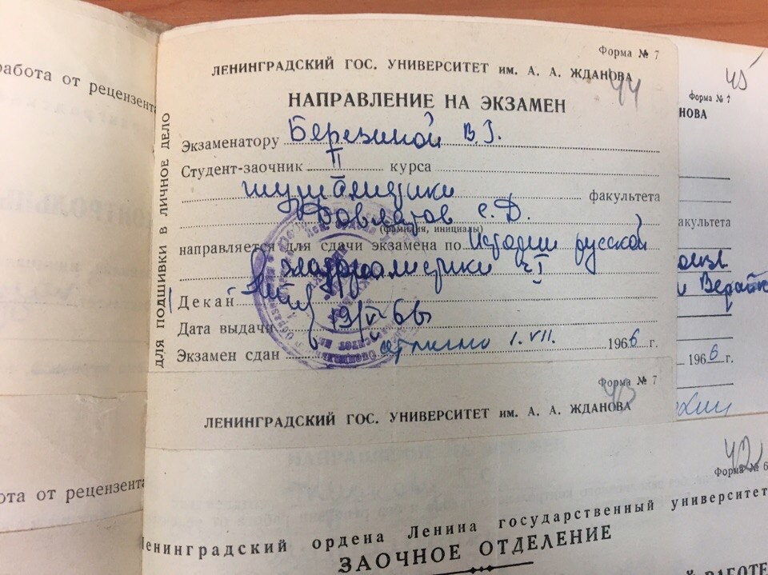

Рисунок 2. Автобиография абитуриента С. Довлатова

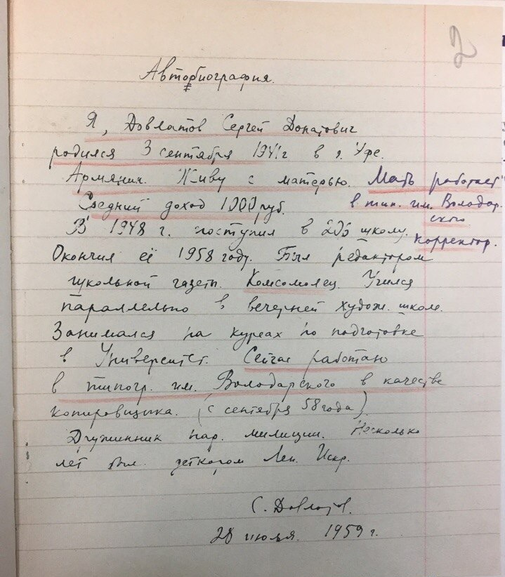

Рисунок 3. Рекомендация С. Довлатова

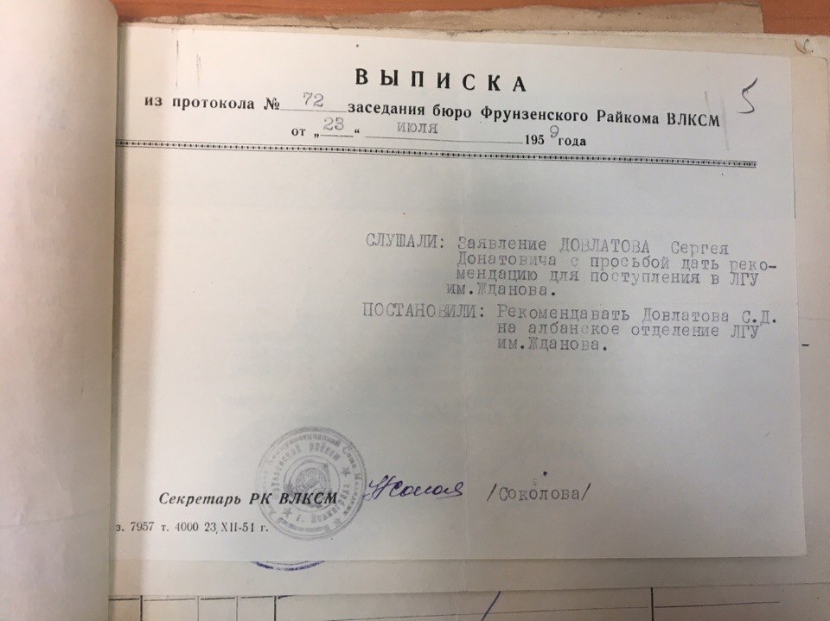

Рисунок 4. Характеристика С. Довлатова
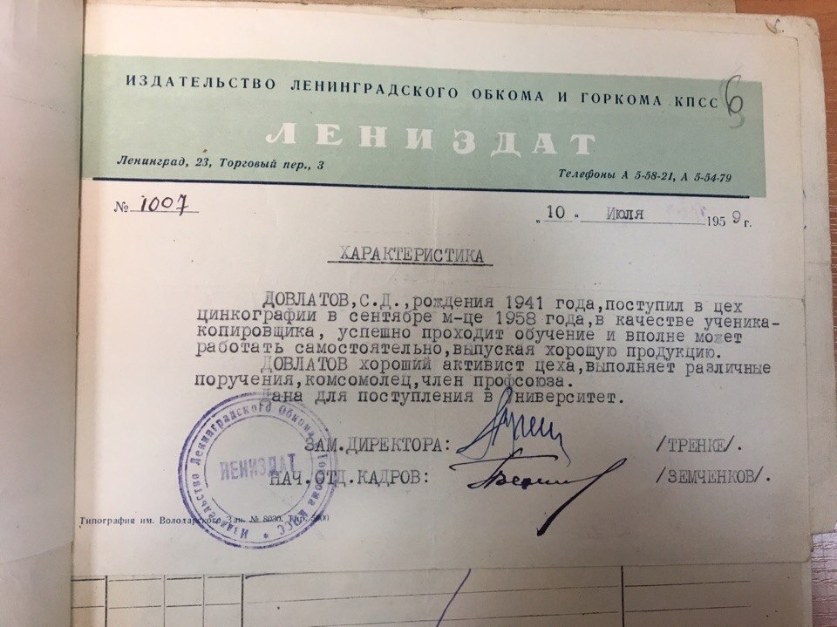

Рисунок 5. Аттестат абитуриента С. Довлатова-Мечика

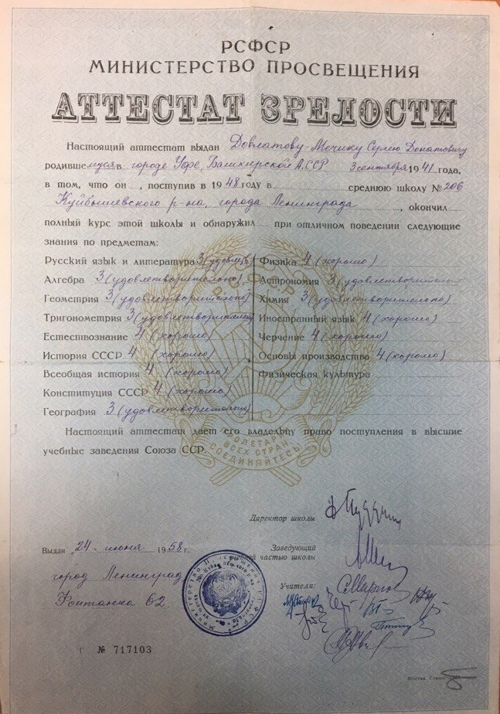

Рисунок 6. Заявление С. Довлатова с просьбой о переводе его на факультет журналистики
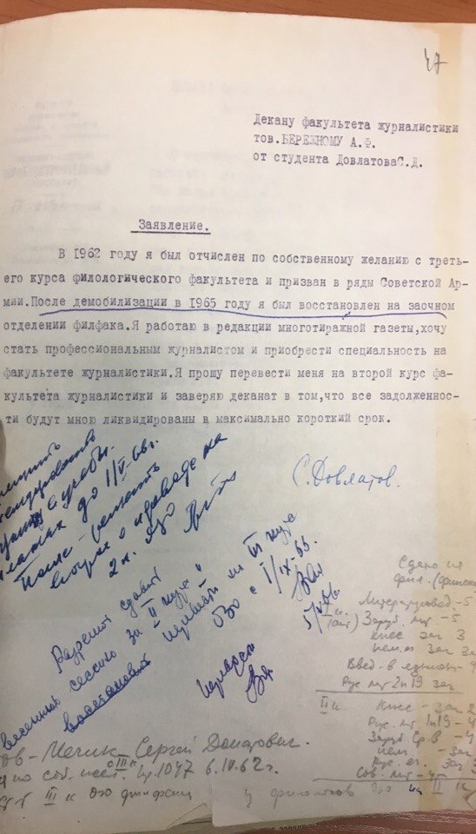

Хроника университетских лет С. Довлатова

1959 | Поступил на филологический факультет (отделение финского языка) Ленинградского университета им. А. А. Жданова
1960 | Женился на Асе Пекуровской
1961 | Отчислен с филологического факультета Ленинградского университета им. А. А. Жданова за неуспеваемость
Июль 1962 | Призван на службу в советскую армию, в систему охраны исправительно-трудовых лагерей на севере Коми АССР
1965 | Окончание воинской службы, демобилизация
Октябрь 1965 | Работа в редакции газеты «За кадры верфям»
28 октября 1965 | Восстановлен на русском отделении филологического факультета Университета им. Жданова.
1 сентября 1966 | Перевод на заочное отделение факультета журналистики
1968 | Отчислен из Университета за учебную неуспеваемость

Рисунок 7. Публикация С. Довлатова в газете «За кадры верфям»

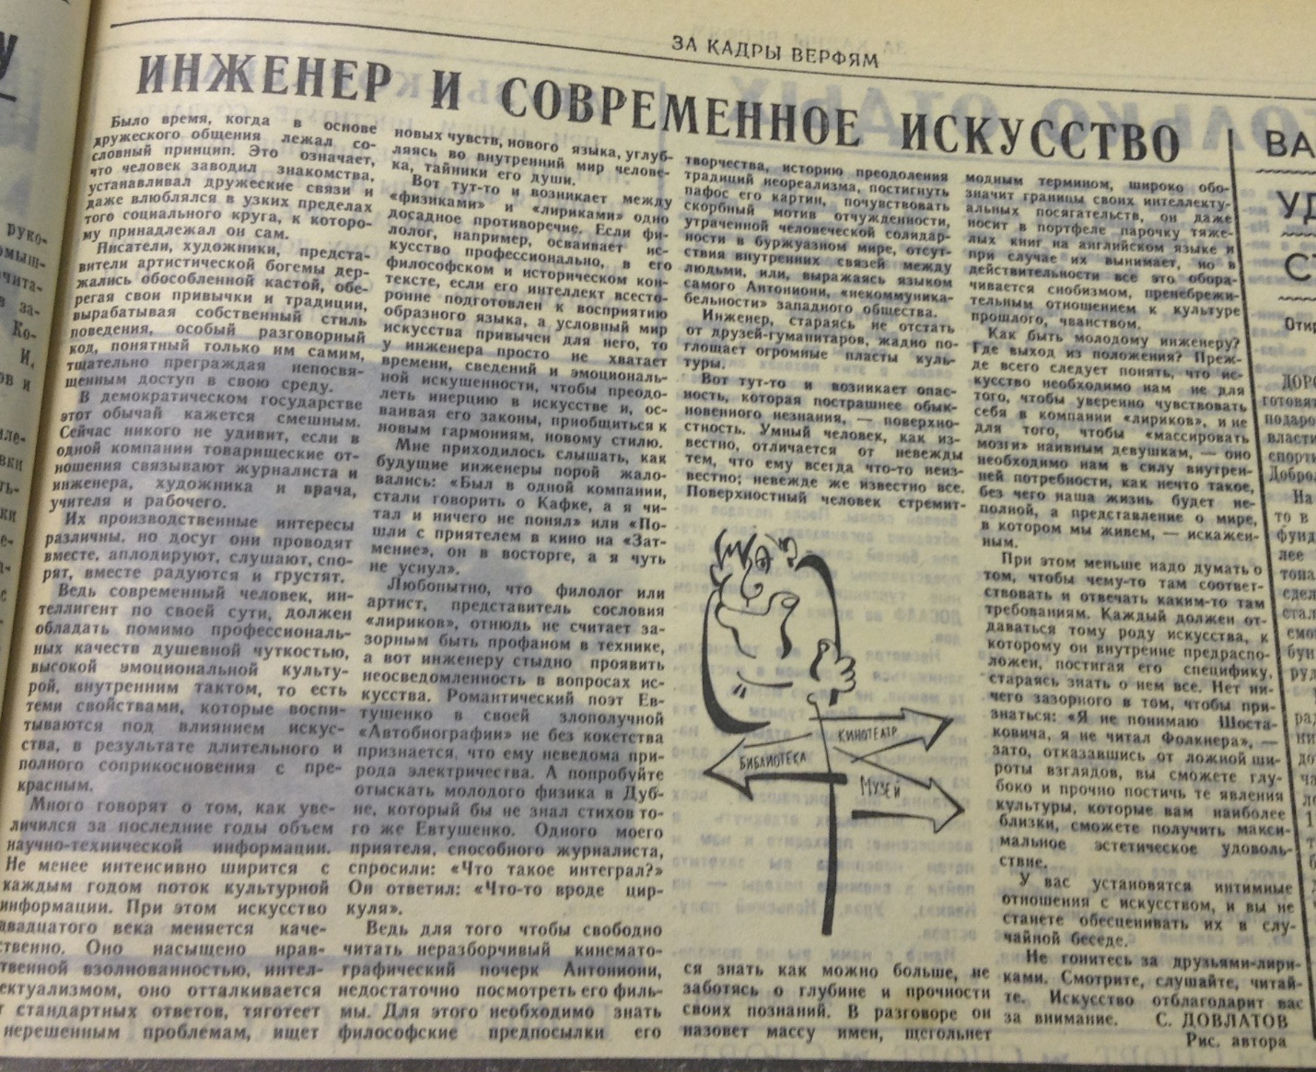

Рисунок 8. Участие С. Довлатова в рубрике «Веселый карандаш» многотиражки кораблестроительного института «За кадры верфям»
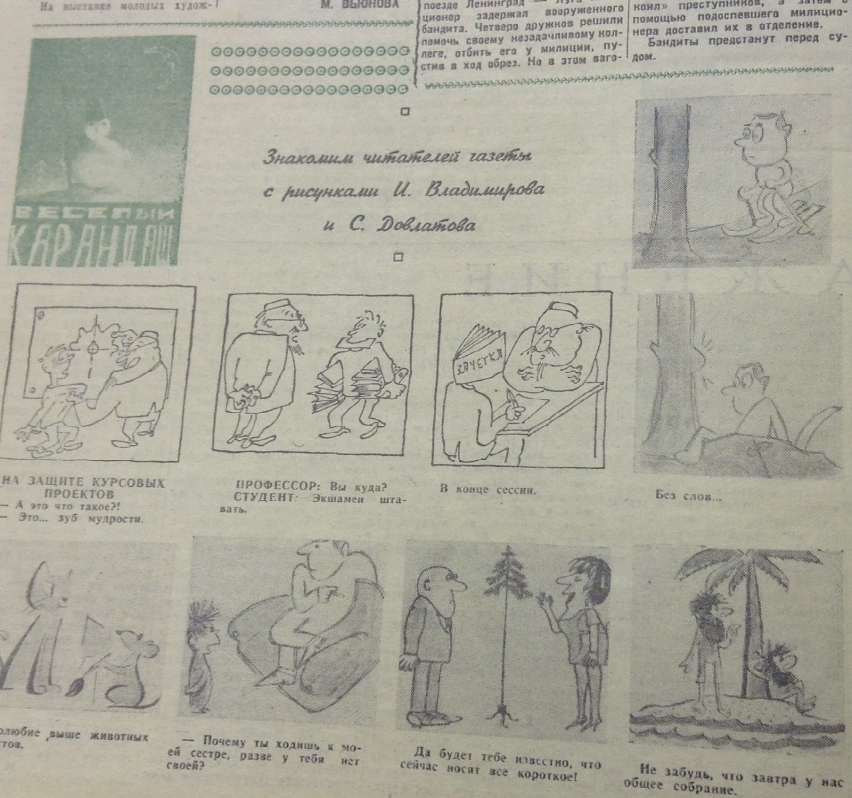

Рисунок 9. Рубрика «На полубаке» в газете «За кадры верфям»
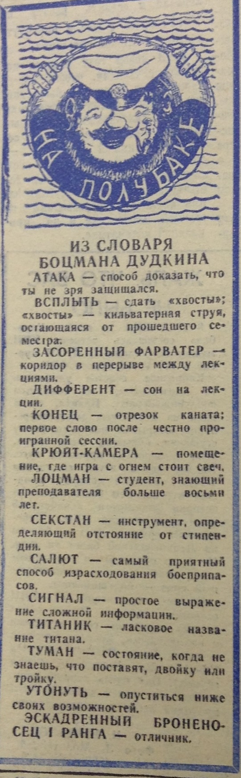

Фесенко А. Ю.
Интервью с Борисом Клементьевым,
коллегой Сергея Довлатова по работе в газете «Знамя прогресса»

В Ленинграде на рубеже 60-70 годов успешно продолжала развиваться «отраслевая» журналистика, нацеленная на популяризацию отечественного производства и рабочих профессий. Большую часть советской газетной периодики того времени занимали многотиражки, рассчитанные на трудовой класс в различных отраслях народного хозяйства. Крупные предприятия промышленных городов зачастую имели свой «орган печати» и содержали собственный штат корреспондентов.
В 70-ые годы объединение ЛОМО считалось промышленным предприятием, поистине уникальным. Кроме выпуска оптических измерительных приборов, фото, кино и звукоаппаратуры, единственному в стране объединению было поручено изготовление телескопических зеркал для отечественных и зарубежных обсерваторий.
Если качественно и успешно работали оптики, то и журналисты еженедельника «Знамя прогресса» не могли халтурить. А писать чаще приходилось отнюдь не развлекательные материалы. Предлагались в основном тяжелобетонные темы: как в срок выполнять производственные планы, правильно вести политику партии и правительства, завершить пятилетку за четыре года. Постоянно вменялось редакционным работникам печатать в газете отчеты с партийных и профсоюзных собраний. Скука страшная. Поэтому для редакции требовались крепкие, профессиональные, грамотные и, как говорится, пишущие журналисты.
И вот, однажды в редакцию входит высокий, такой габаритный, слегка небритый человек. «Это наш новый сотрудник, Сергей Довлатов», – представил его редактор и указал товарищу на стол напротив окна.
Разговаривать с рабочими и делать ежедневные обходы производственных цехов Довлатов быстро отказался: «Братцы, я ничего не понимаю в этих слесарно-станочных делах и железных хреновинах, зачем я буду путаться, к примеру, у токаря под ногами. Ему или станок останавливать, или под его грохот на мои дурацкие вопросы отвечать. Товарищу надо деньги зарабатывать, а его отвлекать стану. Лучше дайте мне другое задание…».
Так что с чисто производственными темами Довлатов не дружил. Пиком его газетного творчества стали материалы в рубриках «Из зала товарищеского суда», «На темы морали». С иронией и со свойственным ему юмором, он разбирал острые ситуации с работниками предприятия, которые чересчур дружили с алкоголем. Или просто «делился впечатлениями». Так что рубрика «Пьянству – бой!» эта была точно его.
Довлатов со знанием дела и в полном соответствии с требованиями коммунистической партии осуждал пьяниц: «пьешь-то ты сам, а расплачивается за тебя коллектив и семья», называл водку «ложью» и призывал опустившихся производственников «ходить не к ларьку, а в Эрмитаж, Филармонию и Центральный лекторий».
Тема алкоголизма была знакома писателю не понаслышке, правда, насмешки корреспондента многотиражки над противниками здорового образа жизни не слишком на них действовали. То ли дело сотрудники заводской библиотеки. Для них Сергей стал настоящим героем, а его поучительные, тщательно обыгранные истории про должников не возвращающих книг, библиотекари с восхищением перечитывали десятки раз. И потом признавались – вышла газета с критикой, готовь полку для книг. Принимай Джека Лондона, Сервантеса, Рыбакова и других писателей.
В редакции сразу влюбились в Довлатова, в его чувство юмора и умению «потрепаться». Недаром за ним сразу закрепилось прозвище «человек-рассказчик».
В здании заводской редакции на Чугунной улице журналисты собирались к 10 утра, но с появлением Сергея уже никто обычно не спешил бежать по цехам собирать новости и брать интервью. Сидели и ждали от Довлатова его новых «исповедей». Утром по обыкновению мрачный Сергей открывал свою толстенную записную книжку и вслух, будто говоря сам с собой, разбирал свежие записи. Жаль, что его монологи не записывались на диктофон. А тогда прямо на глазах в театре одного актера рождались маленькие спектакли. «Героям» записной книжки он «отдавал или не отдавал» долги, грозил им расправой, ругал себя, смеялся над глупыми поступками знакомых, радовался встрече с интересным собеседником, вспоминал имена женщин, с которыми, как правило, случайно знакомился.
Обычно на утренней «планерке» у Довлатова была припасена «история на бис». Как-то он рассказал, что стоял рано утром с кружкой пива у пивного ларька на «Пяти углах» и к нему подошел мятый еще не просохший с ночи мужичок. Без доли смущения он сунул в стакан Сергея палец, поинтересовавшись, теплое ли налито пиво. Обалдевший Довлатов агрессии к нахалу не проявил, но принес в редакцию очередной забавный случай из жизни. Сергей все это рассказывал живо, имитировал все действия незнакомца очень точно. Мы все долго потом смеялись, не раз вспоминая эту историю.
Однажды я готовил материал о строительстве станции метро неподалеку от ЛОМО, не мог долго придумать заголовок к материалу, пошел, конечно, с Довлатовым советоваться. Наговорил ему кучу вариантов. Один из них Сергею понравился. Он звучал: «До ЛОМО на метро». «Прям на французский манер», – улыбнулся Довлатов и на французский манер вслух несколько раз повторял эту фразу.
Вскоре после появления Сергея на ЛОМО, почти весь редакционный коллектив стал копировать его привычку добавлять к обычным фразам образные словечки. Например, на вопрос: «Не забегал ли в редакцию руководитель клуба рабочих поэтов?» Довлатов отвечал типа: «А, это тот “с горящими глазами, с чужою рифмой на устах”. И мог тут же, с улыбкой на устах, процитировать строку из стихотворения фрезеровщика: «лечу на дачу, может статься в своем хозяйстве покопаться».
Не будет преувеличением, Довлатов наслаждался звучанием и богатым многообразием словечек, понимая и ценя красоту русского языка. Обращал внимание на обычные, но как он считал, необычные слова и фразы: «У Достоевского в «Бесах» как сказано, – восхищался Сергей, – «говорил он много и с завитком»»
О том, что Довлатов писал рассказы и мог легко претендовать на звание писателя, мало кто в редакции догадывался. О своем творчестве он практически с нами не делился. Знали только косвенно о его проблемах. Что часто Сергей сидел без работы и если что-то и сочинял, то «все шло в стол». Его категорически нигде не печатали. Это обстоятельство нередко влияло на настроение писателя. К этому же и в семейных делах не все было гладко.
Помню, пришел на работу Сергей очень расстроенный и озабоченный: «не знаю, как мне теперь жить, растерялся совсем. Привык, что меня все время учат, ругают, заставляют шевелиться, а тут – тишина, покой…». Оказалось, поссорился тогда он с женой и пришлось ему на время стать одиноким холостяком. Вроде бы радуйся предоставленному «отпуску», ан нет «пусто и грустно».
В 1972 году Сергей Донатович Довлатов уволился из ленинградской редакции «Знамя прогресса» и уехал искать счастья в Эстонию.

Рисунок 10. Публикация С. Довлатова в рубрике «Негатив» газеты «Знамя прогресса»
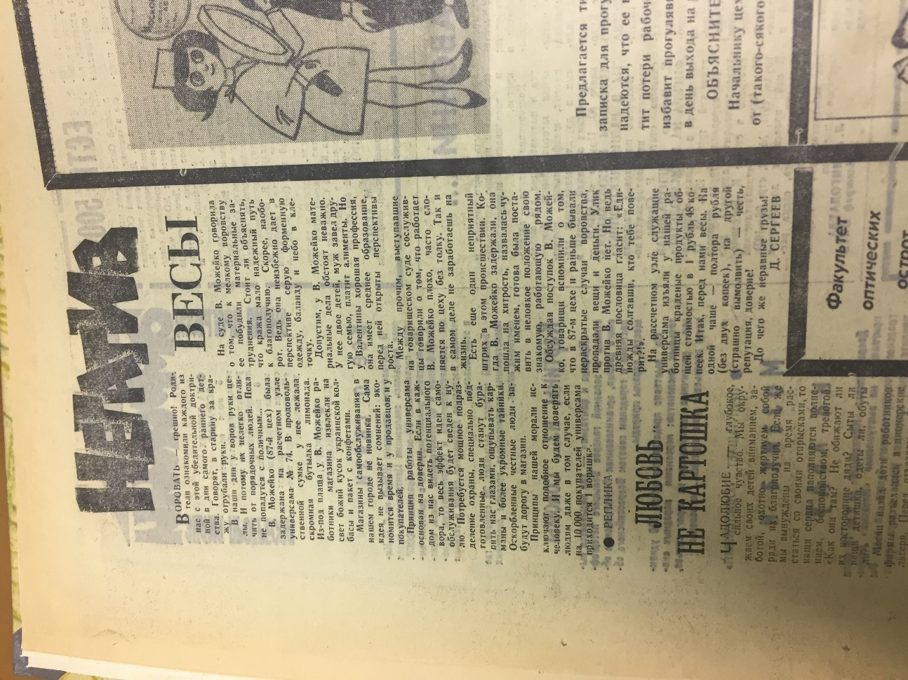

Рисунок 11. Публикация С. Довлатова в рубрике «Пьянству – бой!» газеты «Знамя прогресса»
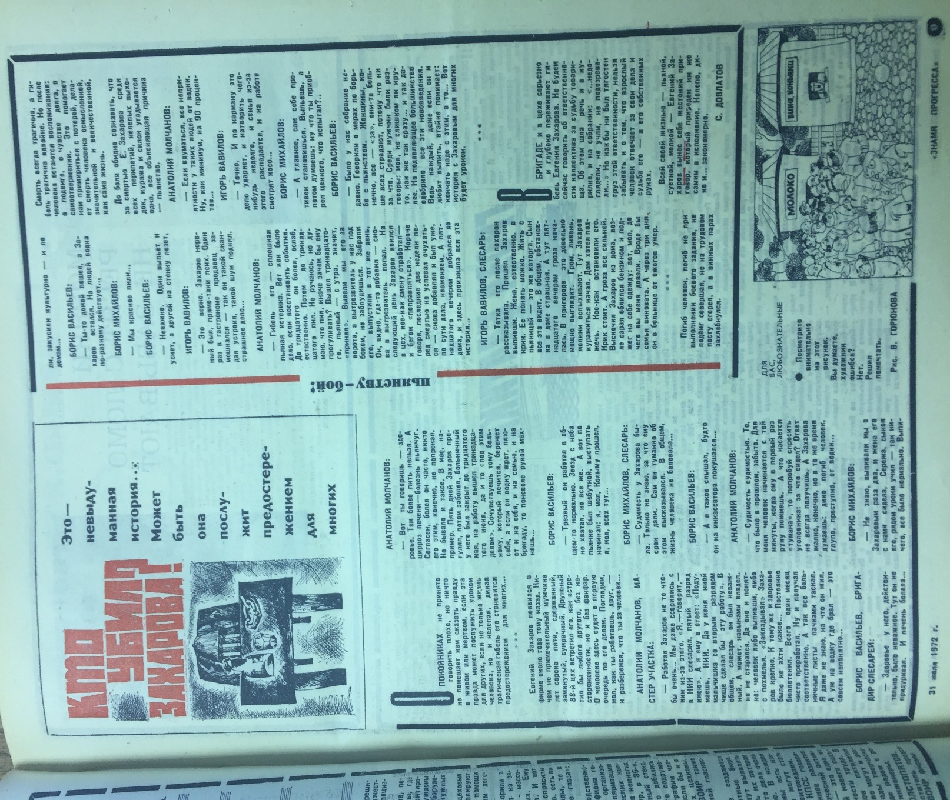

Рисунок 12. Публикация С. Довлатова в газете «Знамя прогресса»

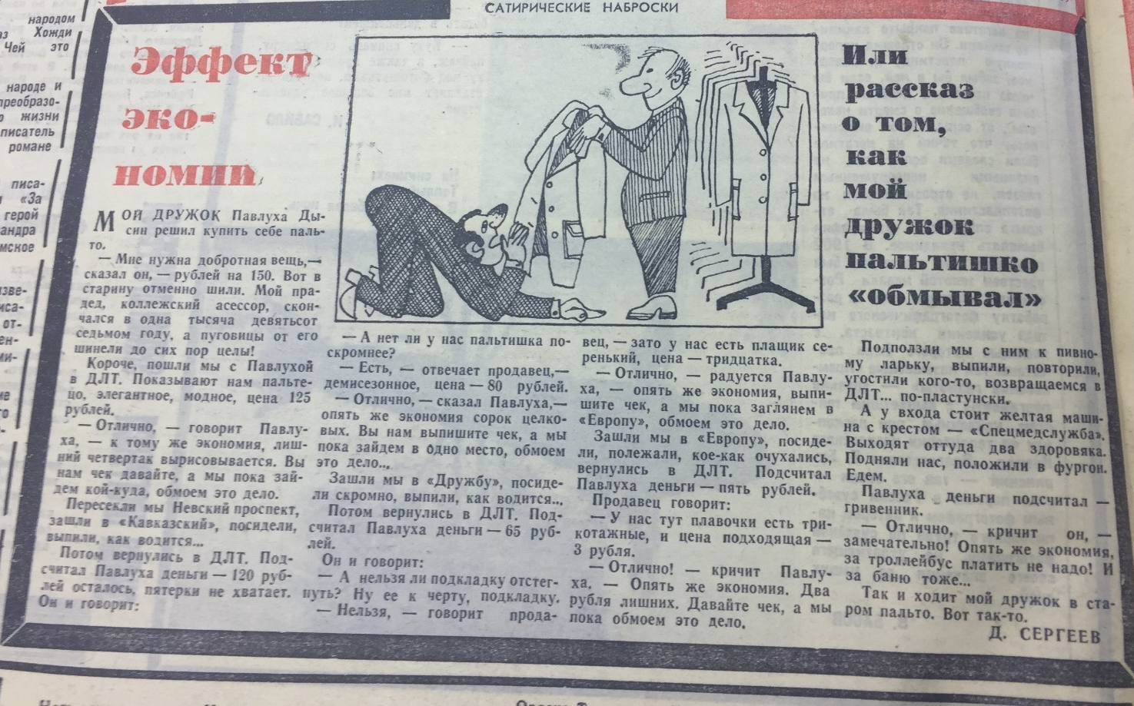

Рисунок 13. Публикация С. Довлатова в рубрике «Негатив» газеты «Знамя прогресса»
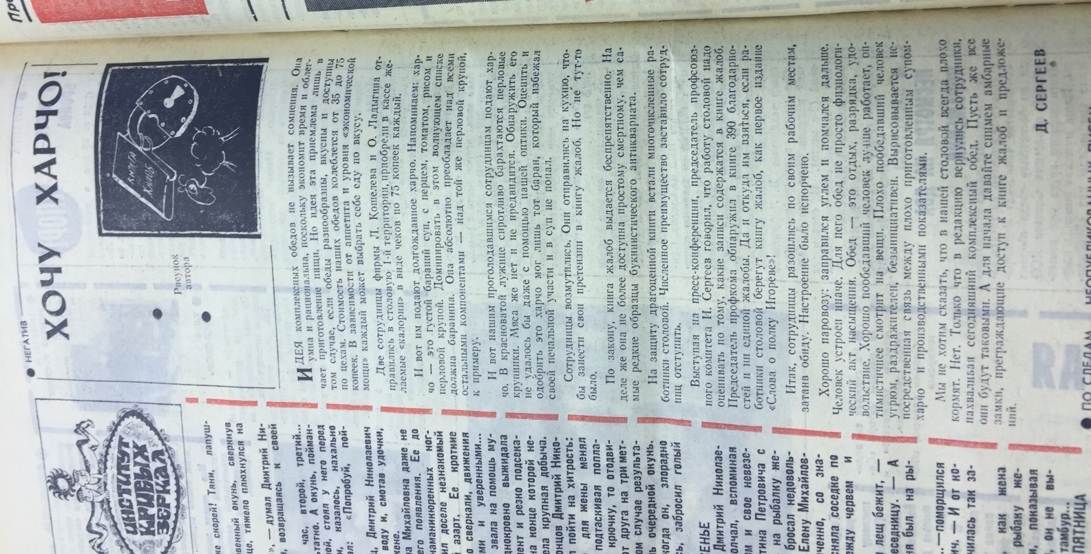

Попов В.Г. Довлатов. М., 2010; Лурье Л. Я., Лурье С. Л. Ленинград Довлатова. Исторический путеводитель. СПб., 2016; Ковалова А. О., Лурье Л. Я. Довлатов. СПб., 2009; Генис А. Довлатов и окрестности. М., 1999; Пекуровская А. Когда случилось петь С.Д. и мне. СПб., 2001; Соловьев В. И., Клепикова Е. П. Быть Сергеем Довлатовым. М., 2014; Сухих И. Н. Сергей Довлатов: время, место, судьба. СПб., 1996.
Бережной А. Ф. Отделение-факультет журналистики ЛГУ в 1946—1985 гг. СПб., 2002.
Кафедра истории журналистики: летопись жизни и деятельности: К 60-летию кафедры истории журналистики факультета журналистики Ленинградского – Петербургского государственного университета / Под ред. Г. В. Жиркова. СПб., 2006; Факультет журналистики: первые 50 лет. СПб., 1996.
Свитич Л. Г. Введение в специальность: Профессия: журналист. М., 2011. С. 109.
Там же. С. 109.
Ворошилов В. В. Журналистика. М., 2010. С. 49.
Фатеева И. А. Медиаобразование: теоретические основы и практика реализации. Челябинск, 2007. С. 80-83.
Есин Б. Н. Путешествие в прошлое. М., 1982. С. 158.
Бережной А. Ф. О некоторых итогах и проблемах развития журналистского образования и журналистской науки в университетах нашей страны // Журналистика, наука, образование, практика. Л., 1971. С. 7 – 8.
Недлин Л. Я. Из истории журналистского образования в России: первая школа журнализма в советской России (Петроград, 1918) // Гуманитарные исследования в Восточной Сибири и на Дальнем Востоке. 2016. №1 (35). С. 77.
Там же. С. 79.
Привалов В. З. От «школы журнализма» до факультета журналистики // Вестник Московского университета. Серия 10. Журналистика. 1982. № 1. С. 28.
Фатеева И. А. Медиаобразование: теоретические основы и практика реализации. Челябинск, 2007. С. 81.
Жирков Г. В. Петербургская школа истории журналистики // Кафедра истории журналистики: летопись жизни и деятельности: К 60-летию кафедры истории журналистики факультета журналистики Ленинградского – Петербургского государственного университета / Под ред. Г. В. Жиркова. СПб., 2006. С. 14.
Там же. С. 15.
Бережной А. Ф. Отделение-факультет журналистики ЛГУ в 1946—1985 гг. СПб., 2002. С. 14.
История Ленинградского университета. 1819-1969: Очерки. Л., 1969. С. 273.
Там же. С. 274.
Ольга Федоровна Берггольц. Биографическая справка // [Электронный ресурс] URL: http://www. ria.ru/spravka/20100516/234406155.html. (Дата обращения: 24.12.2016 г.).
Соколов В. С. Мой университет: воспоминания филолога-журналиста. СПб., 2004. С. 89.
История Ленинградского университета. 1819-1969: Очерки. Л., 1969. С. 239.
Жирков Г. В. Петербургская школа подготовки журналистов: три модели выпускника // [Электронный ресурс] URL: http:/www.jf.spbu.ru/museum/296.html. (Дата обращения: 21.03.2017 г.)
Жирков Г. В. Петербургская школа подготовки журналистов: три модели выпускника // [Электронный ресурс] URL: http://www.jf.spbu.ru/museum/296.html. (Дата обращения: 21.03.2017 г.)
Жирков Г. В. Петербургская школа истории журналистики // Кафедра истории журналистики: летопись жизни и деятельности: К 60-летию кафедры истории журналистики факультета журналистики Ленинградского – Петербургского государственного университета / Под ред. Г. В. Жиркова. СПб., 2006. С. 17.
Бережной А. Ф. Отделение-факультет журналистики ЛГУ в 1946—1985 гг. СПб., 2002. С. 34.
Кафедра истории журналистики: летопись жизни и деятельности: К 60-летию кафедры истории журналистики факультета журналистики Ленинградского – Петербургского государственного университета / Под ред. Г. В. Жиркова. СПб., 2006. С. 119.
Громова Л. П. Слово об Учителе // Кафедра истории журналистики: летопись жизни и деятельности: К 60-летию кафедры истории журналистики факультета журналистики Ленинградского – Петербургского государственного университета / Под ред. Г. В. Жиркова. СПб., 2006. С. 123.
Объединенный архив СПбГУ. Фонд 1, опись личных дел студентов з/о, выбывших в 1968 году. Дело №34. Л. 44.
Бережной А. Ф. Отделение-факультет журналистики ЛГУ в 1946—1985 гг. СПб., 2002. С. 52.
История Ленинградского университета. 1819-1969: Очерки. Л., 1969. С. 408.
Жирков Г. В. Петербургская школа подготовки журналистов: три модели выпускника // [Электронный ресурс] URL: http://www.jf.spbu.ru/museum/296.html. (Дата обращения: 21.03.2017 г.)
Цит. по: Бережной А. Ф. Отделение-факультет журналистики ЛГУ в 1946—1985 гг. СПб., 2002. С. 72.
Жирков Г. В. Петербургская школа подготовки журналистов: три модели выпускника // [Электронный ресурс] URL: http://www.jf.spbu.ru/museum/296.html. (Дата обращения: 21.03.2017 г.).
Сидоровский Л. И. Журналист – это состояние души // Факультет журналистики: первые 50 лет. СПб., 1996. С. 148.
Бережной А. Ф. Отделение-факультет журналистики ЛГУ в 1946—1985 гг. СПб., 2002. С. 60.
Жирков Г. В. Петербургская школа подготовки журналистов: три модели выпускника // [Электронный ресурс] URL: http://www.jf.spbu.ru/museum/296.html. (Дата обращения: 21.03.2017 г.).
Там же.
Рукавишников Л. А. Красивые самолеты – красиво летают. Из записных книжек преподавателя // Факультет журналистики: первые 50 лет. СПб., 1996. С. 144.
Довлатов С. Д. Полное собрание сочинений. В 4 тт. Т. 3. СПб., 2014. С. 7.
Там же. С. 351.
Попов В. Г. Довлатов. М., 2010. С. 34.
Смирнов И. Сергей Довлатов – петербуржец // Звезда. 1994, №3. С. 42.
Объединенный архив СПбГУ. Фонд 1, опись личных дел студентов з/о, выбывших в 1968 году. Дело №34. Л. 2.
Лурье Л. Я., Лурье С. Л. Ленинград Довлатова. Исторический путеводитель. СПб., 2016. С. 48.
Объединенный архив СПбГУ. Фонд 1, опись личных дел студентов з/о, выбывших в 1968 году. Дело №34. Л. 5.
Объединенный архив СПбГУ. Фонд 1, опись личных дел студентов з/о, выбывших в 1968 году. Дело №34. Л. 6.
Объединенный архив СПбГУ. Фонд 1, опись личных дел студентов з/о, выбывших в 1968 году. Дело №34. Л. 8.
Лурье Л. Я., Лурье С. Л. Ленинград Довлатова. Исторический путеводитель. СПб., 2016. С. 39.
Попов В. Г. Довлатов. М., 2010. С. 39.
Уфлянд В. Русский Конрад бежит и после смерти // Новая русская книга. 2002. №2 (13). С. 12.
Бродский И. А. О Сереже Довлатове // Звезда. 1992. №4. С. 4.
Пекуровская А. Когда случилось петь С.Д. и мне. СПб., 2001. С. 18.
Объединенный архив СПбГУ. Фонд 1, опись личных дел студентов з/о, выбывших в 1968 году. Дело №34. Л. 13.
Шишов А., Якович Е. Жизнь нелегка… Ваш Сергей Довлатов. «Россия-1», 2007 [Электронный ресурс] URL: https://www.russia.tv/brand/show/brand_id/10343/ (дата обращения 05.01.2017)
Лурье Л. Я., Лурье С. Л. Ленинград Довлатова. Исторический путеводитель. СПб., 2016. С. 60.
Ковалова А. О., Лурье Л. Я. Довлатов. СПб., 2009. С. 88.
Пекуровская А. Когда случилось петь С.Д. и мне. СПб., 2001. С. 18.
Осинский В. На втором курсе сорок лет назад // Невский, 70. 1998. №5. С.9.
Довлатов С. Д. Записные книжки // Довлатов С. Д. Полное собрание сочинений. В 4 тт. СПб., 2014. Т. 4. С. 56.
Довлатов С. Д. Жизнь и мнения. Избранная переписка. СПб., 2011. С. 130.
Довлатов С. Филиал // Довлатов С. Д. Полное собрание сочинений. В 4 тт. СПб., 2014. Т. 4. С. 118.
Бродский И. А. О Сереже Довлатове // Звезда. 1992. №4. С. 4.
Довлатов С. Д. Жизнь и мнения. Избранная переписка. СПб., 2011. С. 106.
Довлатов С. Д. Речь без повода…или Колонки редактора. М., 2006. С. 251.
Объединенный архив СПбГУ. Фонд 1, опись личных дел студентов з/о, выбывших в 1968 году. Дело №34. Л. 47.
Довлатов С. Д. Зона. СПб., 2002. С. 11.
Орлова Н.А. С. Довлатов-журналист // Университетские чтения – 2008, часть VII. – Пятигорск, 2008. С. 268.
Сергей Довлатов. From USA with love. // Семь дней. Нью-Йорк, 1984. №38. [Электронный ресурс] URL: http://www.sergeidovlatov.com/books/withlove.html. (Дата обращения: 15.03.2017 г.)
Довлатов С.Д. Ремесло. СПб., 2006. С. 15.
Ковалова А. О., Лурье Л. Я. Довлатов. СПб., 2009. С. 120.
Генис А. Чесуча и рогожа // Довлатов С. Речь без повода...или Колонки редактора. М., 2006. С. 19.
Бутенин А. Корабельная гавань Сергея Довлатова // За кадры верфям. 2015. №8 (2534). С. 6.
Там же. С. 7.
Ковалова А. О., Лурье Л. Я. Довлатов. СПб., 2009. С. 120.
Довлатов С. Д. Чемодан // Довлатов С. Д. Полное собрание сочинений. В 4 тт. СПб., 2014. Т. 3. С. 316.
Лурье Л. Просто хороший русский беллетрист без миссии // Интернет-газета «Бумага». 4 октября 2013. // [Электронный ресурс] URL: http://www.paperpaper.ru/dovlatov (Дата обращения: 08.03.2017 г.)
Бутенин А. Корабельная гавань Сергея Довлатова // За кадры верфям. 2015. №8 (2534). С. 7.
Звягин Ю. В советских газетах только опечатки правдивы // Российская газета. 2004. №3391 // [Электронный ресурс] URL: https://www.rg.ru/2004/01/29/dovlatov.html. (Дата обращения: 15.02.2017 г.).
Челнокова Н. Каким он был на самом деле… // Аврора. 2007, № 4. С. 45.
Ковалова А. О., Лурье Л. Я. Довлатов. СПб., 2009. С. 123.
Штерн Л. Довлатов, добрый мой приятель. СПб., 2005. С. 68.
Довлатов С. Вечер сильных и ловких // За кадры верфям. 1965. №32. С. 4.
Сергеев Д. Внимание! Идет сессия! // За кадры верфям. 1968. №17. С. 3.
Довлатов С. …и благородство // За кадры верфям. 1966. №41. С. 3.
Довлатов С. Инженер и современное искусство // За кадры верфям. 1967. №12. С. 3.
Там же. С. 3.
Веселый карандаш // За кадры верфям. 1967. №15. С. 4.
Чуди И. Какую роль в судьбе Довлатова сыграл фаршированный перец // [Электронный ресурс] URL: http://www.online812.ru/2016/06/30/006/ (Дата обращения: 03.04.2017 г.).
Из словаря боцмана Дудкина // За кадры верфям. 1968. №27. С. 4.
Сергеев Д. В тени портфеля // За кадры верфям. 1966. №14. С. 4.
Попов В.Г. Довлатов. М., 2010. С. 98.
Из писем Сергея Довлатова к отцу // Звезда. 2008. №1. С. 58.
См. Приложение. Фесенко А. Авторское интервью с Б. Г. Клементьевым. С. 76.
Там же. С. 76.
Курапцева Н. Довлатов вылез из шкафа // [Электронный ресурс] URL: http://www.runova08.blogspot.nl/2011/09/blog-post.html. (Дата обращения: 18.03.2017 г.).
Фесенко А. Авторское интервью с Б. Г. Клементьевым. См. Приложение. С. 75.
Сергеев Д. Весы // Знамя прогресса. 1972. №38. С. 12.
Там же. С. 12.
Сергеев Д. Не по карману // Знамя прогресса. 1972. №40. С. 10.
Сергеев Д. Хочу харчо // Знамя прогресса. 1972. №34. С. 12.
Довлатов С. За мутными стеклами // Знамя прогресса. 1972. №32. С. 4.
Довлатова С. Кто убил Захарова? // Знамя прогресса. 1972. №42. С. 9.
Довлатов С. Почему люди пьют? // Знамя прогресса. 1972. №36. С. 9.
Там же. С. 9.
Довлатов С. Черным по белому // Знамя прогресса. 1972. №26. С. 10.
Сергеев Д. Эффект экономии // Знамя прогресса. 1972. №42. С. 12.
Там же. С. 12.
Сергеев Д. Эмигранты // Знамя прогресса. 1972. №36. С. 9.
Довлатов С. Эмигранты // Довлатов С. Д. Полное собрание сочинений. В 4 тт. СПб., 2014. Т. 1. С. 53.
Чуди И. Какую роль в судьбе Довлатова сыграл фаршированный перец // [Электронный ресурс] URL: http://www.online812.ru/2016/06/30/006/ (Дата обращения: 03.04.2017 г.).
Довлатов С. Кто вернет нам «Лунный камень» и «Гранатовый браслет» // Знамя прогресса. 1972. №29. С. 12.
См. Приложение. Фесенко А. Авторское интервью с Борисом Клементьевым. С. 77.
Довлатов С. Интервью // Юность. 1974. №6. С. 15.
Довлатов С. Чемодан // Довлатов С. Д. Полное собрание сочинений. В 4 тт. СПб., 2014. Т. 3. С. 153.
Довлатов С.Д. Жизнь и мнение: избранная переписка. СПб., 2011. С. 178.
Попов В.Г. Довлатов. М., 2010. С. 217.
Малоизвестный Довлатов. Сборник. М., 1999. С. 312.
Диссиденты о диссидентстве. // Знамя. 1997. № 9. С. 14.
Попов В.Г. Довлатов. М., 2010. С. 217.
Однажды в Эстонии // Интернет-журнал Государственного драматического театра «Комедианты» //[Электронный ресурс] URL: http://www.journal.komedianty.com/odnajdy-v-estonii/ (Дата обращения: 24.01.2017 г.).
Попов В.Г. Довлатов. М., 2010. С. 222.
Довлатов С. Ремесло // Довлатов С. Д. Полное собрание сочинений. В 4 тт. СПб., 2014. Т. 3. С. 113.
Ковалова А. О., Лурье Л. Я. Довлатов. СПб., 2009. С. 210.
Довлатов С.Д. Ремесло. СПб., 2006. С. 218.
Лурье Л. Просто хороший русский беллетрист без миссии // Интернет-газета «Бумага». 4 октября 2013. // [Электронный ресурс] URL: http://www.paperpaper.ru/dovlatov (Дата обращения: 08.03.2017 г.)
Лурье Л. Просто хороший русский беллетрист без миссии // Интернет-газета «Бумага». 4 октября 2013. // [Электронный ресурс] URL: http://www.paperpaper.ru/dovlatov (Дата обращения: 08.03.2017 г.).
Довлатов С.Д. Ремесло. СПб., 2006. С. 26.
Сухих И. Н. Сергей Довлатов: время, место, судьба. СПб., 1996. С. 113.
Скульская Е. Довлатов: что стало с героями «Компромисса» //1. [Электронный ресурс] URL: http://www.mr7.ru/articles/44833/ (Дата обращения: 04.04.2017 г.).
Генис А. Довлатов и окрестности. М., 2011. С. 40.
Скульская Е. Довлатов: что стало с героями «Компромисса» // [Электронный ресурс] URL: http://www.mr7.ru/articles/44833/ (Дата обращения: 04.04.2017 г.).
Попов В.Г. Довлатов. М., 2010. С. 229.
Там же. С. 223.
Лурье Л. Просто хороший русский беллетрист без миссии // Интернет-газета «Бумага». 4 октября 2013. // [Электронный ресурс] URL: http://www.paperpaper.ru/dovlatov (Дата обращения: 08.03.2017 г.).
Сергей Довлатов. From USA with love. // Семь дней. Нью-Йорк, 1984, №38. [Электронный ресурс] URL: http://www.sergeidovlatov.com/books/withlove.html. (Дата обращения: 15.03.2017 г.).
Генис А. Чесуча и рогожа // Довлатов С. Речь без повода...или Колонки редактора. М., 2006. С.21.

